ЗЕЛЁНЫЙ
КУРТАМЫШ

КОНЦЕПЦИЯ РАЗВИТИЯ
ОЗЕЛЕНЁННЫХ ОБЩЕСТВЕННЫХ ПРОСТРАНСТВ
ОБЩЕГОРОДСКОГО ЗНАЧЕНИЯ

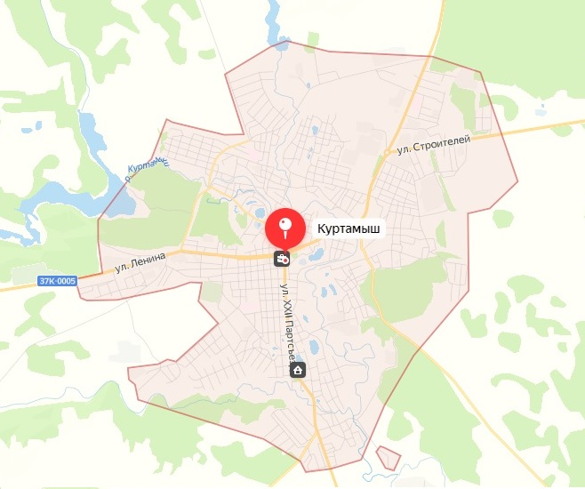
ЗЕЛЁНЫЙ
КУРТАМЫШ

КОНЦЕПЦИЯ РАЗВИТИЯ
ОЗЕЛЕНЁННЫХ ОБЩЕСТВЕННЫХ ПРОСТРАНСТВ
ОБЩЕГОРОДСКОГО ЗНАЧЕНИЯ

Нужно обновлять и создавать
новые парки, скверы, зоны отдыха,
пешеходные улицы, площадки
для занятий спортом.
Правительство должно
поддержать те регионы,
которые готовы
включиться в создание
таких современных
городских пространств,
комфортных и необходимых
людям

В.В. Путин

Из выступления на заседании
Государственного совета Российской Федерации,
17 мая 2016 г.



КУРТАМЫШ 2023
ЗЕЛЁНЫЙ
КУРТАМЫШ

АВТОРСКИЙ КОЛЛЕКТИВ:

Мишутин А.С. – заместитель Главы Куртамышского муниципального округа Курганской области по развитию территорий.

Киверин С.И. – руководитель отдела строительства Администрации Куртамышского муниципального округа Курганской области.

Батуев С.В. – директор муниципального бюджетного учреждения культуры «Куртамышский краеведческий музей им. Н.Д. Томина».

Брызгалина К.В. – руководитель сектора по социальной политике Администрации Куртамышского муниципального округа Курганской области.

Перевалова Я.Г. – руководитель отдела развития городских территорий Администрации Куртамышского муниципального округа Курганской области.

ВВЕДЕНИЕ

ИССЛЕДОВАНИЕ

Основные проблемы парков и скверов и пути их решения
Исторический обзор формирования Куртамыша
О мере тотального благоустройства
Резюме отраслевых исследований
Экспертное обследование территорий
Социологические исследования
Анализ геоданных
Дендрологический анализ
Концепция развития озеленённых общественных пространств
Функциональная концепция
Типы парков
Типы скверов
Уровни значения озеленённых территорий в системе общественных пространств города
Типы функций озеленённых общественных пространств
Пространственная концепция
Принципы формирования социо-экологического каркаса
Определение режимов эксплуатации озеленённых общественных пространств
Принципы озеленения
Маркетинговая концепция
Стратегия реализации и система приоритетов
Заключение

ЗЕЛЁНЫЙ
КУРТАМЫШ

ВВЕДЕНИЕ

Горожанину неважно, какой статус - сквера или парка – имеют зелёные территории, где ему хочется проводить время, неважно, кто отвечает за территорию. Горожанину зелёные территории ценны в качестве места для активного или созерцательного отдыха, важно, чтобы в числе территорий в разумной доступности нашлась такая, которая отвечала бы его личному пониманию свободного времяпрепровождения.

В городе Куртамыш Курганской области, развивается масштабное благоустройство дворов и общественных территорий.

Обустроены городская площадь, площадь Революции, Петуховское озерко – там появились пешеходные дорожки, скамейки, освещение, беседки, обновлен сквер у автовокзала. В прошлом году в парке «Город радости» открыли Пчелкину горку, где появились смотровая площадка, тюбинговый спуск, подъемник, амфитеатр, современное освещение, различные малые архитектурные формы

Проводится активная молодежная политика (различные сборы, существуют различные молодежные организации) Привлекаются ребята и из города.
Дети наводят порядок в городе, сажают цветы и деревья.

Развивается спорт: футбол, хоккей, легкая атлетика, - всеми этими видами спорта в Куртамышском округе можно заниматься в одном месте. Кроме того, здесь можно выполнить нормативы Всероссийского комплекса ГТО и подготовиться к их выполнению. Центр спортивного притяжения - местный стадион "Молодежный".

Разработка концепции развития озеленённых общественных пространств города Куртамыша возникла летом в 2022г. Уже тогда стало понятно, что проблема явно имеет не локальный характер - невозможно обойтись обследованием отдельных парков или пешеходных зон, нужно изучить, а затем заняться концептуальным осмыслением всей системы озеленённых общественных пространств.

Исследование выявило проблемы: Неэффективность, непрозрачность и запущенность системы парков, изрядно обветшало и износилось без надлежащего ухода.
Другая проблема связана со статусом парков как учреждений и предприятий культуры. Основной задачей таких учреждений является проведение культурно-массовой работы. Сохранение зелёных насаждений оказывается лишь побочной деятельностью, зачастую мешающей основной. Работе с ландшафтом, садовому искусству, сохранению природы уделяется явно недостаточное внимание. В большинстве парков отсутствует какой-либо план размещения таких объектов и их стилистическое единство.
Администрация округа занимается осуществлением ухода за зелёными насаждениями и уборкой территории так же вопросами функционирования территории как общественного пространства.
Ещё одна грань проблемы: отсутствие связанности озеленённых территорий между собой. Они не образуют единый пространственный «зелёный» каркас и вследствие этого работают весьма неэффективно.
Исследование помогает ответить на вопрос: что делать с городскими парками и скверами и как организовать их деятельность так, чтобы из «чёрных дыр», поглощающих бюджетные ресурсы без особой видимой отдачи, они превратились в места отдыха, востребованные различными стратами общества. Результаты исследования легли в основу концепции развития озеленённых общественных пространств города Куртамыша и далее – в основу межведомственной муниципальной целевой программы.
Задача концепции - определить характер каждой из основных зелёных территорий города, задать сценарий её дальнейшего развития и создать эффективную систему управления озеленёнными общественными пространствами. Часть зелёных зон должна остаться универсальными парками, часть – стать «тихими» рекреационными экозонами. Некоторые из территорий должны получить свою уникальную специализацию, чтобы оправдать свою удалённость от большинства жителей города и по максимуму использовать имеющиеся природные достоинства и инфраструктурные «бонусы».
Очевидно, что городу нужны не только традиционные парки культуры и скверы для «тихого» отдыха, но и специализированные – молодежные, спортивные, детские, водные парки, парки аттракционов, скейт-парки, экоопарки, парки событий и т.д.
Сформулируем сегодняшнее видение проблемы зелёных территорий с разных сторон:
- для власти парки и скверы – это проблемные территории, плохо управляемые и требующие больших затрат на своё содержание при очевидно низкой эффективности производимых вложений;
- для города в целом озеленённые территории – это «зелёные лёгкие», общественные пространства, осуществляющие рекреационную и коммуникационную функции. Сокращение зелёных зон ведет к обострению экологической ситуации, ухудшению качества жизни горожан и снижению уровня городской активности, необходимой для нормального функционирования городского механизма, снижению привлекательности города как места проживания, ведения бизнеса, учёбы и туризма.
- для горожанина проблема заключается в недостаточном количестве, качестве и разнообразии рекреационных территорий и, следовательно, в невозможности выбора вида отдыха, отвечающего его конкретным потребностям; а также в происходящем сокращении возможностей компенсировать негативные эффекты жизни в городе нахождением в природной среде (в парке, сквере).
В исследование и концепцию развития озеленённых общественных пространств Куртамыша вошли 6 территорий, отнесённых к озеленённым общественным пространствам общегородского значения, определённых таковыми в результате опроса на начальной стадии исследования.

Исследование состояло из шести блоков:

- Экспертная оценка текущего состояния и потенциала парков и скверов. В результате были получены систематизированные впечатления, характеризующие территорию и её потенциал, а также предложения по развитию конкретных парков и скверов.
- Исследование истории парков и скверов для определения культурного кода территорий.
- Дендрологическое исследование описывает типы озеленённых пространств, степень их природной сохранности, ценности, возможность увеличения или необходимость снижения антропогенной нагрузки и т.д.
- Социологические исследования включает в себя интернет-опросы.
- Анализ пешеходной и транспортной доступности каждой из территорий, связи парков и скверов с местами проживания новосибирцев.
- Экономический и маркетинговый анализ, анализ возможных интересов и схем государственно-частного партнерства при развитии зелёных территорий.
Данные исследования составили первую часть настоящей работы. В результате их обобщения появилось понимание дальнейших сценариев развития каждой из территорий, увязанных в общую концепцию развития зелёных территорий города, которая составила вторую часть работы.

Концепция состоит из шести блоков.

- Функциональная концепция описывает позиционирование и функциональные программы озеленённых общественных пространств как общегородской социокультурной и природно-экологической системы. В ней проанализирована типология парков, скверов, иных озеленённых общественных пространств, типы функций, возможных для реализации в них. В зависимости от характера, местоположения каждой территории даны рекомендации по ее позиционированию и функциональному насыщению.
- Пространственная концепция предлагает сформировать на основе существующих зелёных зон, общественных пространств и культурных институций непрерывный социо-экологический каркас города, связывающий между собой озеленённые общественные пространства. В концепции описаны элементы социо-экологического каркаса. Даны предложения по формированию «зелёных» кластеров на основе близко расположенных элементов.
- Концепция озеленения описывает регламенты природопользования, которые рекомендуется вводить по отношению к тем или иным типам природных территорий.
- Маркетинговая концепция описывает возможные портфели услуг, которые могут предоставлять зелёные зоны, рекомендации по организации информационной среды, дизайну озеленённых общественных пространств, работе с партнёрами и сообществами.
- Концепция управления предлагает модель реформирования управления озеленёнными территориями общего пользования.
- Стратегия реализации и система приоритетов описывает возможные пути и алгоритмы реализации концепции, в т.ч. с применением механизмов муниципально-частного партнёрства

МУНИЦИПАЛЬНАЯ ЦЕЛЕВАЯ ПРОГРАММА



ИССЛЕДОВАНИЕ

Экспертная оценка

Историческое исследование

Дендрологическое исследование

Социологические исследования

Экономический и маркетинговый анализ

КОНЦЕПЦИЯ

ПАСПОРТА РАЗВИТИЯ ОЗЕЛЕНЁННЫХ ОБЩЕСТВЕННЫХ ПРОСТРАНСТВ

ГОРОДА НОВОСИБИРСКА
Функциональная концепция
Пространственная концепция
Концепция озеленения
Концепция управления
Маркетинговая концепция
Стратегия реализации

КОНЦЕПЦИЯ ПАРКА / СКВЕРА ПРОЕКТ

РЕАЛИЗАЦИЯ ЭКСПЛУАТАЦИЯ

ПЕРЕЧЕНЬ ТЕРРИТОРИЙ, ВКЛЮЧЁННЫХ В ИССЛЕДОВАНИЕ

ПАРКИ КУЛЬТУРЫ И ОТДЫХА

- Городской парк «Город Радости», Пчелкина горка;
- Парк «Зазеркалье»;
- Парк «40 лет Победы»;
- Парк по проспекту Конституции.

СКВЕРЫ И ИНЫЕ ОЗЕЛЕНЁННЫЕ ТЕРРИТОРИИ ОБЩЕГО ПОЛЬЗОВАНИЯ

- Сквер у автовокзала;
- Сквер по 22 Партсъезда.

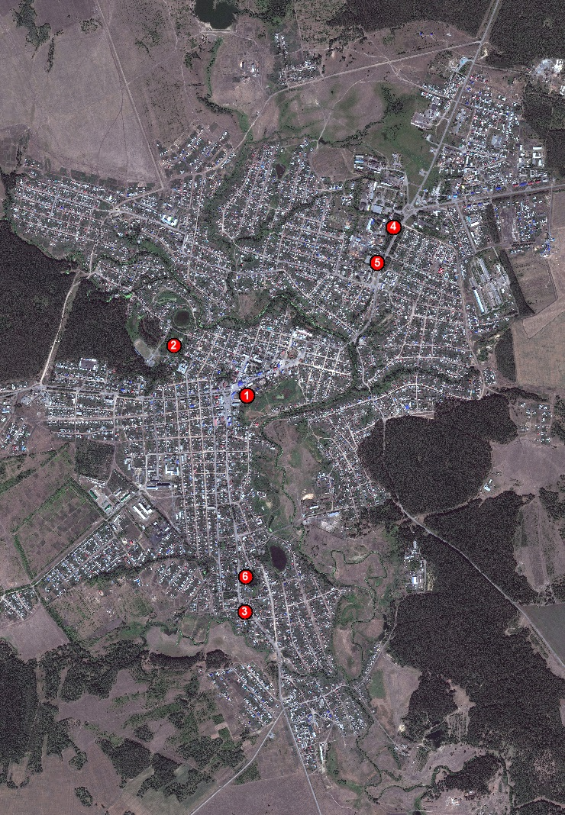










ИССЛЕДОВАНИЕ
ОЗЕЛЕНЁННЫХ ОБЩЕСТВЕННЫХ ПРОСТРАНСТВ ОБЩЕГОРОДСКОГО ЗНАЧЕНИЯ

ЭКСПЕРТНАЯ ОЦЕНКА текущего состояния и потенциала парков и скверов

ИССЛЕДОВАНИЕ ИСТОРИИ ПАРКОВ И СКВЕРОВ, необходимое для определения культурного кода территорий

ДЕНДРОЛОГИЧЕСКОЕ ИССЛЕДОВАНИЕ описывает типы озеленённых пространств, встречающихся в городе, характеризует степени их природной сохранности, ценности, возможность увеличения или необходимость снижения антропогенной нагрузки

СОЦИОЛОГИЧЕСКИЕ ИССЛЕДОВАНИЯ: телефонный опрос и полевой социологический опрос, интернет-опросы

BIGDATA (анализ геоданных) – анализ пешеходной и транспортной доступности каждой из территорий, связи парков и скверов с местами проживания куртамышан

ЭКОНОМИЧЕСКИЙ И МАРКЕТИНГОВЫЙ АНАЛИЗ и анализ возможных интересов и схем государственно-частного партнерства при развитии зелёных территорий

  - ОСНОВНЫЕ ПРОБЛЕМЫ
ОЗЕЛЕНЁННЫХ ОБЩЕСТВЕННЫХ ПРОСТРАНСТВ И ПУТИ ИХ РЕШЕНИЯ

ПАРКИ КУЛЬТУРЫ И ОТДЫХА (ПКиО)

ПРОБЛЕМА | НЕГАТИВНЫЕ ПОСЛЕДСТВИЯ | РЕШЕНИЕ | РЕЗУЛЬТАТ
Устаревшая стандартизированная (не учитывающая природные особенности и местоположение) функциональная программа ПКиО | - Низкая привлекательность парков  - Несоответствие предлагаемых услуг потребностям горожан  - Необоснованная конкуренция между парками за потребителя | - Определение программ развития для каждого из парков на основе имеющегося потенциала  - Привлечение к руководству парками арт-менеджеров | - Многообразие сценариев времяпрепровождения, повышение удовлетворенности посетителей качеством предлагаемых парками услуг и возможностей отдыха  - Повышение экономической эффективности парков
Узковедомственный статус ПКиО  как учреждений культуры | - Ограниченность услуг  - Фокусирование ПКиО на культурно-массовом досуге в ущерб озеленению и сохране- нию природных биоценозов | - Создание функционального органа мэрии (управления, комитета) по вопросам озеленённых обществен- ных пространств, создание в функциональном органе  должностей, ответственных за сохранение и развитие зелёных территорий (главный садовник города, главный ландшафтный архитектор) | - Улучшение качества зелёных насаждений парков, повышение удовлетворенности посетителей качеством территорий парков  - Повышение экономической эффективности парков
- Сокращение территорий
ПКиО до минимально не- обходимых для выполнения
«культурных» функций
Слабое взаимодей- ствие ПКиО с учреж- дениями культуры, спорта, молодёжны- ми центрами  и организациями | - Неэффективное использова- ние муниципальных ресурсов при проведении муници- палитетом культурной и молодёжной политики  - Ярко выраженная сезон- ность использования как парков, так и учреждений (ПКиО – летом, учреждения в закрытых помещениях – зимой) | - Превращение ПКиО из генера- тора культурных событий в их провайдера  - Использование парков в первую очередь как инфраструктурной площадки для работы муници- пальных и немуниципальных профессиональных и самодея- тельных (в т.ч. неформальных) организаций | - Многообразие предлагаемых парками сценариев время- препровождения, повышение удовлетворенности посетителей качеством предлагаемых парка- ми возможностей отдыха  - Повышение экономической эффективности
Недофинансирование | - Коммерциализация парков, обладающих коммерческим потенциалом: большой объём арендаторов на территории, перенасыщенность аттракци- онами, объектами торговли, общественного питания  - Деградация парков, не обладающих коммерческим потенциалом | - Гарантированное финансиро- вание ПКиО текущей деятель- ности и приведения парков в нормативное состояние  - Целевые финансовые влива- ния в комплексную рекон- струкцию  - Привлечение внебюджетного финансирования на основе ГЧП для создания тематиче- ских парков на базе ПКиО | - Постепенное повышение качества благоустройства и озеленения. Появление парков, задающих новые стандарты проведения досуга в городе  - Многообразие сценариев отдыха, повышение удовлетворенно-  сти качеством услуг и зелёных территорий  - Повышение экономической эффективности

СКВЕРЫ И ИНЫЕ ОЗЕЛЕНЁНННЫЕ ПРОСТРАНСТВА

ПРОБЛЕМА | НЕГАТИВНЫЕ ПОСЛЕДСТВИЯ | РЕШЕНИЕ | РЕЗУЛЬТАТ
Отсутствие организации общественной активности | - Стихийная неорганизо- ванная активность в цен- тральных общегородских и районных скверах: несанкционированная торговля, прокат веломобилей, катание на животных, организация ярмарок и т.п.  - Недостаточная общественная активность и низкая эффективность использования периферийных ООП (в т.ч. отсутствие детских площадок | - Создание функционального органа мэрии по вопросам озеленённых общественных пространств | - Создание функционального органа мэрии по вопросам озеленённых общественных пространств, расширение функций
Отсутствие связанности озеленённых территорий | • Отсутствие «зелёного каркаса» города – возможности комфортного перемещения пешеходов между парками и скверами  • Низкое экологическое качество городской среды | • Создание функционального органа мэрии по вопросам озеленённых общественных пространств  Разработка подпрограммы формирования «зелёного каркаса»  • Создание «дисперсных парков», создание связывающих озеленённые территории пешеходных маршрутов | • Увеличение привлекательности Новосибирска как места жизни и работы, повышение удовлетворённости посетителей качеством городской среды  • Повышение экономической эффективности ООП
Слабое взаимодей- ствие ПКиО с учреж- дениями культуры, спорта, молодёжны- ми центрами  и организациями | - Неэффективное использова- ние муниципальных ресурсов при проведении муници- палитетом культурной и молодёжной политики  - Ярко выраженная сезон- ность использования как парков, так и учреждений (ПКиО – летом, учреждения в закрытых помещениях – зимой) | - Превращение ПКиО из генера- тора культурных событий в их провайдера  - Использование парков в первую очередь как инфраструктурной площадки для работы муници- пальных и немуниципальных профессиональных и самодея- тельных (в т.ч. неформальных) организаций | - Многообразие предлагаемых парками сценариев времяпрепровождения, повышение удовлетворенности посетителей качеством предлагаемых парка- ми возможностей отдыха  - Повышение экономической эффективности
Недофинансирование | - Коммерциализация парков, обладающих коммерческим потенциалом: большой объём арендаторов на территории, перенасыщенность аттракционами, объектами торговли, общественного питания  - Деградация парков, не обладающих коммерческим потенциалом | - Гарантированное финансирование ПКиО текущей деятельности и приведения парков в нормативное состояние  - Целевые финансовые вливания в комплексную реконструкцию  - Привлечение внебюджетного финансирования на основе ГЧП для создания тематических парков на базе ПКиО | - Постепенное повышение качества благоустройства и озеленения. Появление парков, задающих новые стандарты проведения досуга в городе  - Многообразие сценариев отдыха, повышение удовлетворенности качеством услуг и зелёных территорий  - Повышение экономической эффективности

Устаревшая функциональная программа ПКиО выражается в снижении удовлетворённости населения качеством городского отдыха и набором услуг, не соответствующих современным требованиям целевых аудиторий; в вынужденной конкуренции между парками, поскольку большинство из них предоставляют одинаковые виды и качество услуг для одних и тех же категорий населения. Данная проблема также является причиной отсутствия специализации или функционального приоритета каждого из парков, что поддерживает вынужденные конфликты между «активными» и «спокойными» группами населения, отторгая с территории парка значительную часть молодёжи и аудитории до 40 лет, если они не являются родителями детей, посещающими парк для детского отдыха. Эта проблема находит свое отражение в снижении доходности парков, поскольку наиболее платёжеспособная аудитория оказывается исключена из приоритетных.
Узковедомственный статус ПКиО как учреждений культуры и отсутствие межведомственной культуры управления приводит к сужению фокуса тех мероприятий, которые привлекают в парк большие группы населения. Основные услуги парков находятся в зоне культурных мероприятий и культурного досуга, трактуемого с учетом устаревших стандартов, а потому находят свое выражение в массовых концертах и праздниках как привычной форме деятельности, оставляя на периферии физкультурно-оздоровительный, спортивный, малый событийный, коммуникационный виды досуга, туристическую и познавательную деятельность. Узкоспециальный подход к работе парков приводит к иссечению из их деятельности значительного числа востребованных услуг по организации городского досуга, сужает аудиторию посетителей парка и снижает его экономическую эффективность.
Сезонность. Проблема ограниченного времени для интенсивного посещения парков связана с одной стороны с климатическими условиями, а с другой – с узконаправленной деятельностью, сфокусированной на массовых мероприятиях и развлечениях сегмента «аттракционы», не предполагающей активную работу парков в зимний период. Эта проблема является причиной избыточной представленности аттракционов в парках
«удобного» посещения, что скорее отражает стремление парка эксплуатировать естественный поток, а не формировать качественный поток посетителей. Кроме того, возникает проблема избытка людей на единицу площади парка, что спровоцировано мифом «ограниченной доступности». Все это преобразуется в низкую удовлетворенность качеством услуг парков, поскольку нарушает основную ожидаемую ценность - экологичность и комфорт отдыха, не предполагающую интенсивность и плотность социального общения.
Недофинансирование ПКиО скорее является следствием низкоэффективной работы по организации востребованного досуга платёжеспособных групп населения, поскольку при таком подходе исключен прирост собственной хозяйственной деятельности парков или эффективных проектов ЧГП. При этом возраст и состояние инфраструктуры парков диктуют значительные затраты, которые невозможно в полном объёме обеспечить из бюджета города, особенно с учетом узковедомственной подчинённости парков, что в перспективе может привести к значительной деградации паркового хозяйства.
Проблема подчинения парков и скверов разным ведомствам находит свое выражение в росте неудовлетворённости жителей качеством досуга на зелёных территориях и качеством их оборудования объектами досуга и отдыха. Скверы, являясь в большинстве своем транзитными внутриквартальными пространствами, становятся привлекательным местом для организации бизнеса на транзитных потоках: палаточной торговли, акций, проката, общественного питания. Это создает дополнительную конкурентную нагрузку на парки, лишает их значительной доли дохода, и одновременно приводит к избыточности услуг в скверах, что вызывает негативную реакцию горожан. Неконтролируемый рост активности в скверах нарушает их функциональную предназначенность служить зелёным пространством, связующим жилые кварталы и микрорайоны, а также препятствует укреплению связности городского пространства. С другой стороны, скверы, бульвары и аллеи, находясь вне подчинения и вне установленного взаимодействия с департаментом, обеспечивающим социокультурные связи города, формируют пространства по собственному усмотрению, не согласуясь с запросами населения или с особенностями культурной среды территории, что приводит к «разрывам» как архитектурно-планировочного, так и социокультурного пространства.
Недофинансирование благоустройства и озеленения скорее является следствием их нерегламентированной деятельности, приводящей к излишней эксплуатации зелёного покрова и объектов благоустройства вне расчетов затрат на их восстановление в качестве доли дохода с реализуемой деятельности. Таким образом формируется дисбаланс эксплуатации территорий ООП амортизирующими организациями, не несущими расходов на благоустройство и озеленение. Эти затраты вынужденно компенсируются из бюджета, объём которого недостаточен для возрастающей амортизации при отсутствии качественных механизмов извлечения доходов из собственной хозяйственной деятельности ООП. Проблема выражается в острой деградации зелёного пространства города, имеет в перспективе снижение привлекательности ООП и, как следствие, неудовлетворённость потребностей горожан в качестве городского отдыха.

ИСТОРИЧЕСКИ ОБЗОР ФОРМИРОВАНИЯ КУРТАМЫША

Первыми, кто осваивал эти места, были земледельцы из соседних районов. Долина небольшой реки Куртамыш манила бескрайними плодородными землями и мягким для Сибири климатом.
Куртамышская слобода была основана в июле 1745 года крестьянином Антоном Лоскутниковым. Поселение расположилось на высоком песчаном холме у реки. Тюркское слово «Куртамыш» имеет несколько значений, одно из них - «пчелиное место». И действительно, здесь были хорошие условия для жизни диких пчел, ведь слобода со всех сторон утопала в березовых и сосновых лесах, а в пойме реки простирались обширные заливные луга.
Через несколько лет здесь начали возводить первую церковь в честь Первоапостолов Петра и Павла. Тогда это был единственный храм на сотни километров вокруг.
Слобода быстро разрасталась, и уже к 1756 году стала административным центром, образовав Куртамышский уезд. Основными занятиями жителей были земледелие и скотоводство, развивались промыслы, что способствовало превращению Куртамыша в значимый центр торговли.

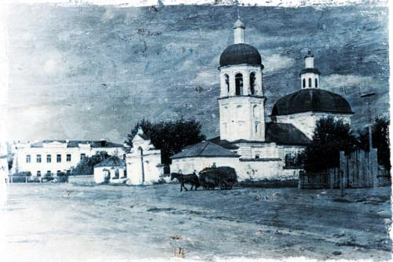
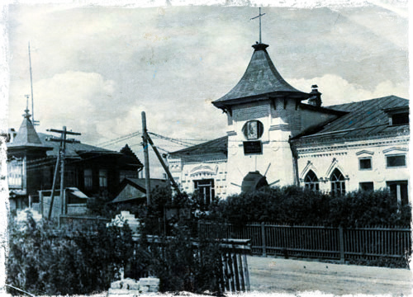
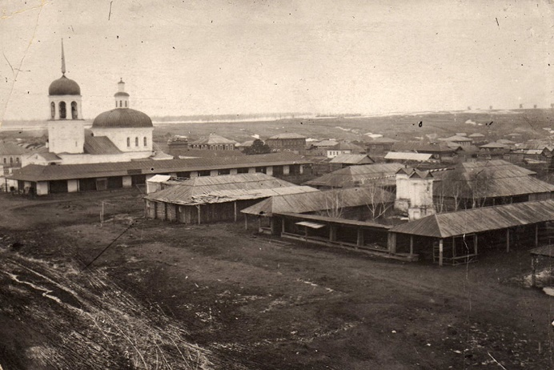
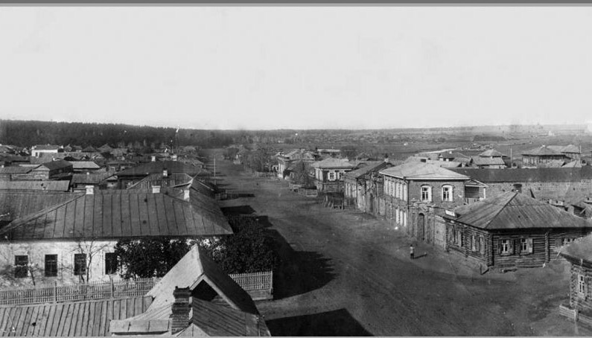
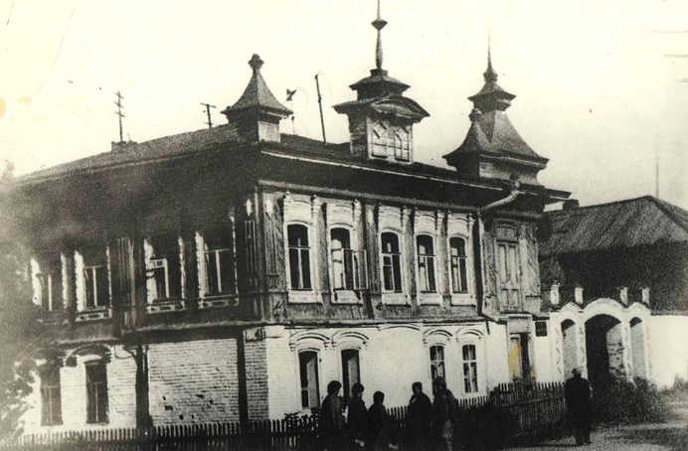 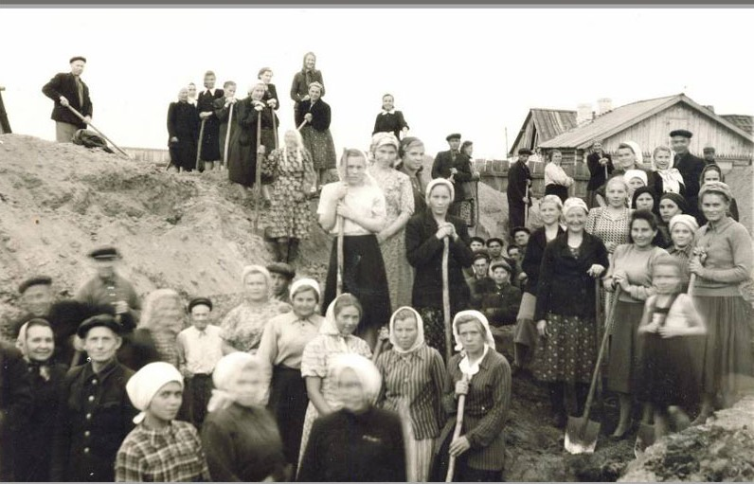До революции в городе в большом количестве функционировали: маслобойные,
салотопенные, дегтярные,
по производству гончарной посуды и кирпичей; пимокатные, гармонные, шапочные, кузнечные, слесарные и столярные мастерские.
Работало 4 водяных и 18 ветряных мельниц, большое количество пекарен и пряничных, и даже собственная типография и пивоварня. При таком производстве не отставала и торговля, в Куртамыше было более 350 каменных магазинов, деревянных лавок и палаток из теса.
Здесь ежегодно проводилось и шесть крупных ярмарок, приуроченных к престольным праздникам, сюда съезжались люди не только из окрестных сел и уездов, но и из Казани, Кунгура и Тобольска. Из Казахстана пригоняли целые табуны лошадей и рогатого скота. Торговцы привозили горы рыбы, птицы и мяса, и укладывали их кучами вышиной в дом. Стремились на торжок и гости из далеких стран, например, китайцы привозили специи, чай и различные шёлковые ткани, с тюками они ходили по дворам и предлагали диковинный товар.
Частым гостем на ярмарке был цирк. Для развлечения людей строились карусели, горки, а также харчевни и пельменные. Для заезжих гостей было много и постоялых дворов с бесплатным чаем. Если путешественник видел висящий над воротами снопок сена, то он мог быть уверен, что получит здесь приют и корм лошадям.
27 января 1781 года Куртамыш утратил статус не только уездного центра, но и волостного. Это наказание последовало от императрицы Екатерины II за активное участие крестьян Куртамышского края в пугачевских событиях. Местное население поддержало пугачёвского атамана И.А. Иликаева против правительственных войск в марте 1774 года. Позднее свои статусы Куртамыш получил обратно, а называться городом стал лишь в 1956 году.
Сегодня Куртамыш — спокойный и уютный городок, в котором сохранилось огромное количество красивых старинных построек. На улице Ленина остался даже целый каменный ансамбль бывших торговых рядов.

Город должен привлечь туристов
Это новое развивающееся направление, как возможность продвижения туристического потенциала города и округа, пропаганды культурно-исторических мест и разработки новых туристических маршрутов в Курганской области. Ведь у Куртамышского округа богатая история, много старинных зданий, красивых уголков, созданных природой. В разработанные туристические маршруты по паломническому, палеонтологическому, культурно-познавательному и природному направлению включены посещения краеведческого музея, церкви, пешеходные экскурсии по городу, а также поездки в Костылево, Советское, Закомалдино, Обанино, Каминское, Нижнее. Посещение природных мест: Ольховки, Узковой Пади, озера Горького в деревне Узково, озера Донки и речки Плоской, в которой и сегодня можно отыскать зубы древних акул. В Куртамыше - начали работы по благоустройству города. Они напрямую связаны с развитием туризма в регионе.
С 2019 года в рамках исполнения комфортной городской среды при благоустройстве территорий обязательно проводится озеленение территорий.
Молодые деревья и кустарники посадили у здания КСШ №2, автовокзала и мемориала по проспекту Конституции. Саженцы были предоставлены Администрацией округа.
Дети детского сада №6 после посещения музея в день победы Великой Отечественной Войны повязали на посаженные деревца георгиевскую ленту и возложили цветы к обелиску.
В 2022 проведено благоустройство Пчелкиной горки – одного из мест, посещаемых туристами для отдыха и релаксации. Здесь появились пешеходные дорожки, амфитеатр, смотровая площадка, горка для зимнего катания, подъемник baby lift, памп трек для скейтбордистов, различные МАФ. В 2023 начали благоустройство пруда возле Пчелкиной горки – вокруг него сделана прогулочная зона.

О МЕРЕ ТОТАЛЬНОГО БЛАГОУСТРОЙСТВА

Куртамыш занимает 97 км² и имеет однородную плотность населения. Его застройка носит ярко выраженную сплоченность и позволяет говорить о цельном характере городской ткани. Но пустыри и заброшенные («отсутствующие») пространства оказывают негативный эффект на окружающие территории, инициируя «психологическое загрязнение» ландшафта. Снижение эстетических качеств природных и урбанизированных территорий вследствие их безликой структуры и неопределённости статуса провоцирует появление несанкционированных свалок.

Существует два принципиально разных, но дополняющих друг друга подхода к решению этой проблемы:

ИНТЕГРАЦИОННЫЙ ПОДХОД

Пустоты рассматриваются как территории перспективной застройки и будущих благоустроенных зелёных зон. В Новосибирске из-за сложности рельефа местности и наличия крупной речной долины велика доля неиспользуемых и неудобных территорий (13%). Для их освоения требуются значительные капитальные вложения на предварительную инженерную подготовку, осушение, устройство набережных и т.п. В условиях дефицитного бюджета, не лучших времен для строительного бизнеса, но более всего по причине существующих в Новосибирске норм плотности городской застройки, способствующих дальнейшему экстенсивному расползанию, желаемого сращивания городской ткани в скором времени не случится.
ДИСПЕРСИОННЫЙ ПОДХОД

Речь идет не о стирании границ пространств «отсутствия», а об организации связей между ними, облегчении доступа внутрь и безопасности транзита через. По большей части это касается «зелёных островов» – мест с реликтами естественной природы, где, покинув «обитаемую» часть города, человек оказывается
«наедине со временем и с собой». Благоустройство таких территорий необходимо делать только по транзитным путям и вдоль периметра – пограничной зоны города и «негорода», оставляя сердцевину дикой природе и обеспечивая тем самым биологическую проницаемость городской среды и экологическое её равновесие.
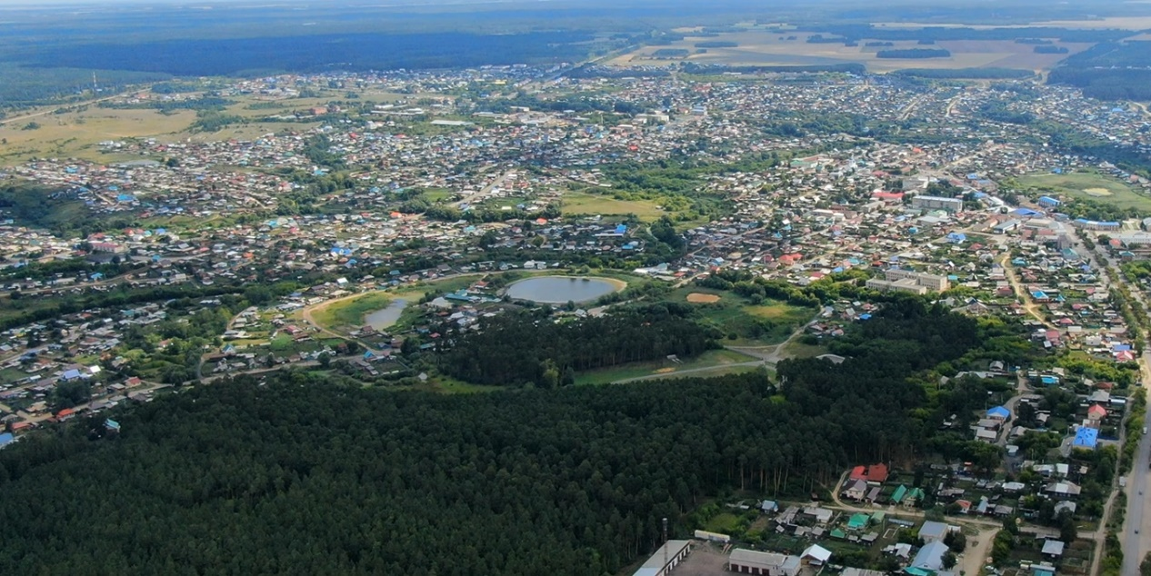

РЕЗЮМЕ ОТРАСЛЕВЫХ ИССЛЕДОВАНИЙ

ЭКСПЕРТНОЕ ОБСЛЕДОВАНИЕ ТЕРРИТОРИЙ

Состояние и потенциал озеленённых общественных пространств общегородского значения были оценены комиссией – представителями профессиональных сообществ, архитекторов, ландшафтных дизайнеров, маркетологов, представителей общественных организаций.
По итогам осмотра комиссия отвечала на вопросы анкеты, касающиеся программы территории, её функционального наполнения, качества благоустройства, озеленения, визуального облика, коммуникаций с сообществами.

СРАВНИТЕЛЬНАЯ ОЦЕНКА МУНИЦИПАЛЬНЫХ ПАРКОВ

Для сравнения территории были разделены на две группы:

1-я группа
Парки городского масштаба (посещают жители всего округа): городской парк «Город радости», «Пчелкина горка», «Петуховское озерко»
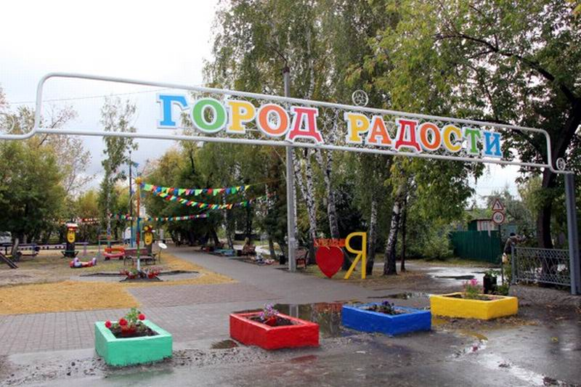
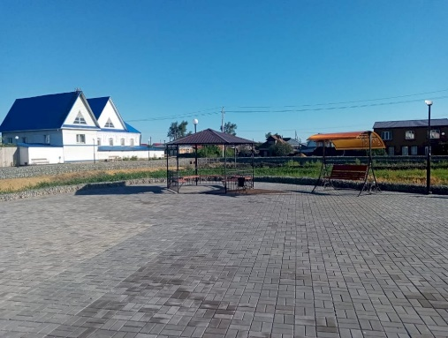
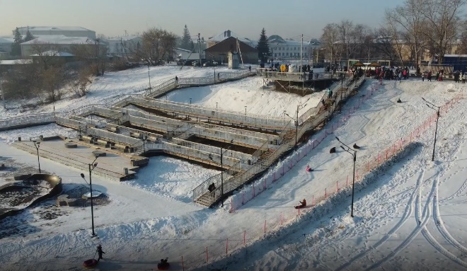

2-я группа
Парки районного масштаба (удаленные либо популярные только у жителей близлежащих районов): парк «40 лет Победы», «Сквер по проспекту Конституции», «Сквер у автовокзала»
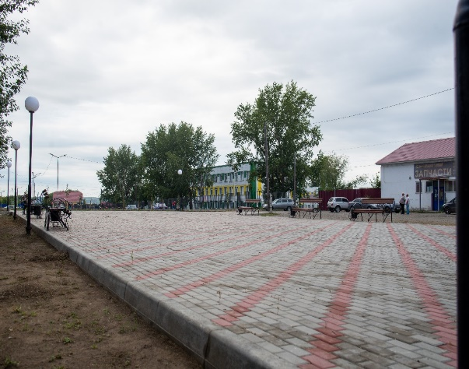
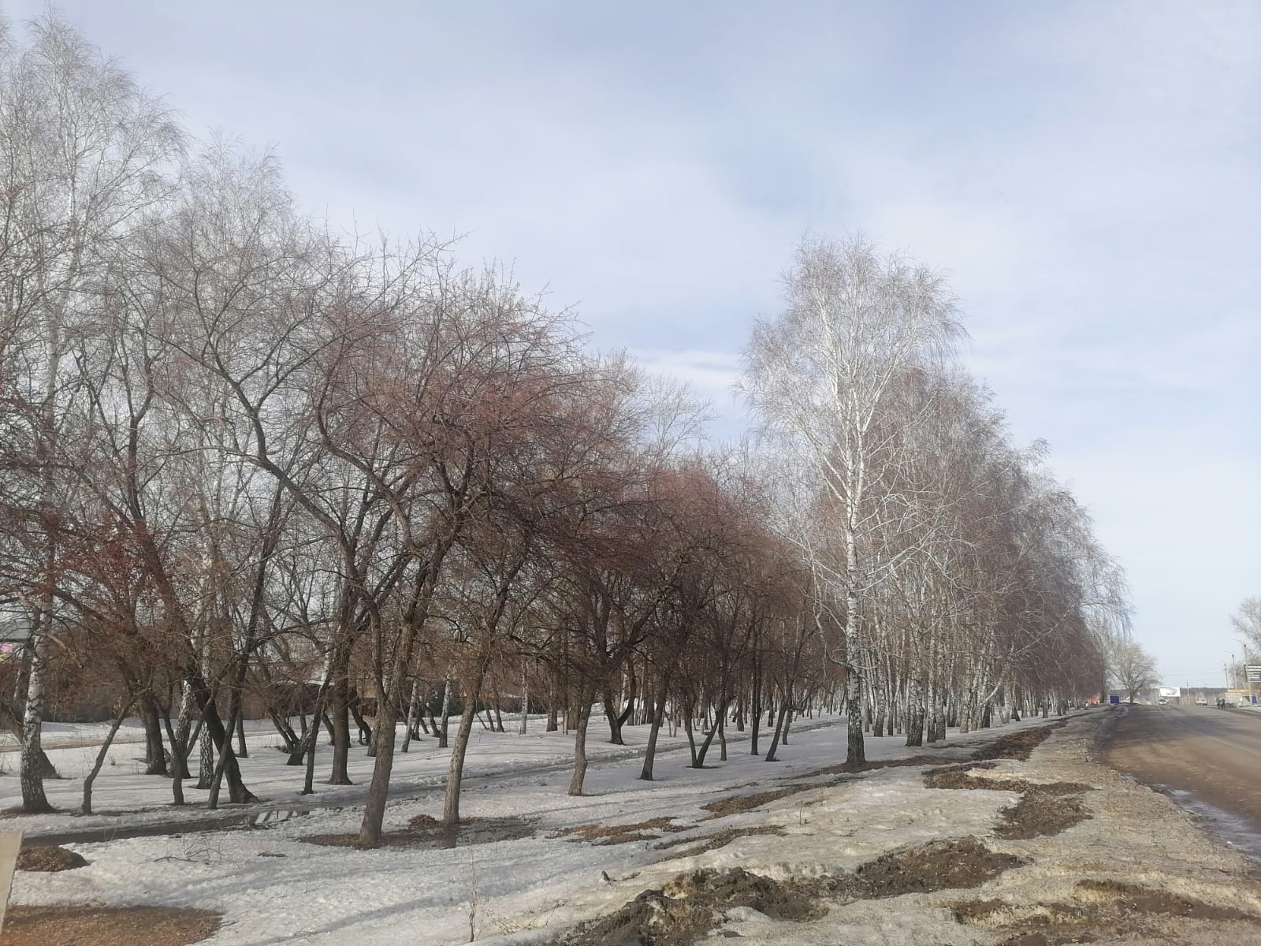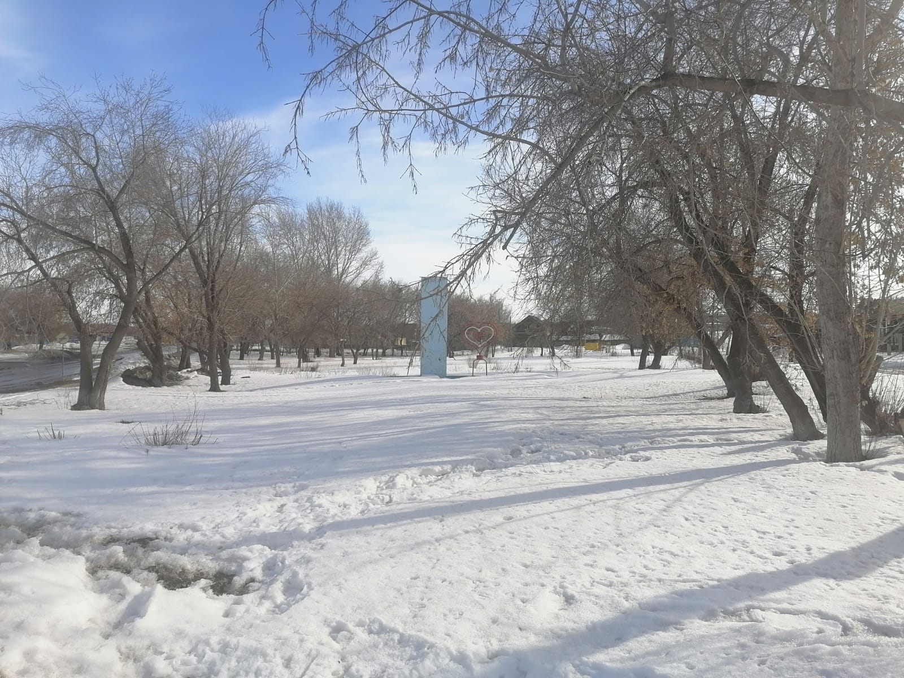

ОБЩАЯ ОЦЕНКА

ОЦЕНКА «ЗЕЛЁНОЙ» * ИНФРАСТРУКТУРЫ ПАРКОВ

В 1-й группе парков выделяются парк «Город радости», «Пчелкина горка», имеющие богатое разнообразие искусственных ландшафтных объектов, павильонов и большую смотровую площадку.
Во 2-й группе выделяется парк «40 лет Победы» и «Сквер по проспекту Конституции», они получили более высокий балл, в связи с наличием больших открытых пространств.
* Под «зелёной» инфраструктурой подразумевается наличие и состояние искусственных и природных насаждений, ландшафтного дизайна, арт-объектов, водных объектов
В результате сведения экспертных оценок можно нарисовать обобщённый портрет парка города Куртамыша – это визуально вполне привлекательный парк. Устойчивый интерес горожан вызывают только природные ресурсы парков, однако из-за отсутствия должного ухода их состояние нельзя назвать удовлетворительным.

ОПРОСЫ

Опрос представлял собой стандартизированную анкету, вопросы которой частично менялись в зависимости от территории, которой был посвящен опрос.
Продолжительность каждого опроса – 14 дней. Охват аудитории на каждый опрос – до 1000 чел.

Основные выводы:

• Самые популярные ответы аудитории на вопрос о том, чего не хватает на территориях парков и скверов – это чистоты и ухоженности, тротуарных дорожек, необычных малых архитектурных форм, интересного ландшафтного дизайна, цветников и клумб. Это позволяет сделать вывод, что городские парки должны быть прежде всего рекреационными зелёными общественными пространствами, а уже во вторую очередь – учреждением культуры для проведения культурно-развлекательных мероприятий.
Основной недостаток территорий, по мнению интернет-аудитории, – это плохая инфраструктура парков/скверов – наличие или отсутствие парковой мебели, качество туалетов, качество дорожно-тропиночной сети, наличие или отсутствие автомобильных парковок.
Больше всего в парках и скверах аудиторию привлекает тихий отдых, проведение свободного времени на природе, чистый воздух, а также аттракционы и мероприятия.

ПЛЮСЫ И МИНУСЫ ПАРКОВ И СКВЕРОВ

Можно говорить о сложившемся распределении плюсов и минусов парков и скверов, но бросается в глаза неоднородность распределения оценок не только между разными группами опрошенных по стилю жизни или социально-демографическим характеристикам, но и по месту проведения опроса.
Таким образом, разнообразие, различие восприятия парков и скверов – уже состоявшийся факт. Как и следовало ожидать, городские леса лидируют по таким параметрам, как «много зелени», «ощущение природы, естественного ландшафта», «можно кататься на велосипедах, скейтах», «тихо, уединённо, нет толпы», «нет автомобилей». Удивительно, но и ощущение ухоженной зелени, ландшафтного дизайна в них тоже отмечают чаще, чем в других типах парков и скверов. Только в городских лесах есть возможность нормального выгула собак. Городские парки (видимо, за счет площади и свободного пространства с одной стороны, и ограниченности территории с другой) лидируют по параметру «безопасно, можно бегать детям». Также в них чаще отмечают наличие аттракционов, но не с таким отрывом. С другой стороны, этот тип парков считается самым опасным с точки зрения ограбления. Мы полагаем, что, сравнивая свободную беготню детей и риски криминальной активности, наши респонденты все же имели в виду разное время суток.
Странный факт: городские леса и городские парки получают больше позитивных отметок за удобство по доступности, остановку рядом. Вполне очевидно, что большие и малые скверы гораздо ближе к станциям метро и инфраструктуре в целом, можно подумать, это не воспринимается как позитивная черта для таких маленьких кусков озеленённой территории. Но нет – про опасность клещей в малых скверах вспоминают столь же часто, как и в городских парках, и чаще, чем в больших скверах.
В малых скверах не хватает цивильных туалетов и уединения, что понятно. Но снова странный эффект – про них гораздо реже говорят позитивно об отсутствии комаров. Возможно, это не считается их достоинством. Зато малые скверы наиболее свободны от таких минусов, как распитие алкоголя и свалки мусора.
В целом по паркам и скверам Куртамыша самым критичным являются неформальное распитие алкоголя, стихийные туалеты (за отсутствием нормальных), отсутствие площадок для выгула собак. Позитивные черты выражены гораздо ярче: обилие зелени, восприятие ее как обихоженной, естественный ландшафт, тишина и безлюдье одних мест и шумное веселье других – всё в целом получает мощную позитивную поддержку.
Окультуренная небольшая территория с деревьями, газонами и клумбами получает более лояльное внимание, чем большие площади с аналогичными характеристиками.
В целом в городе отсутствует культура любования зеленью и ландшафтами, и, как следствие, отсутствуют повышенные требования к качеству таковых

ДЕНДРОЛОГИЧЕСКИЙ АНАЛИЗ

Природный каркас территории специалисты определяют, как «совокупность наиболее активных и взаимосвязанных в экологическом отношении природных комплексов, объектов и элементов (реки и речные долины, лесные массивы, другие природные объекты), от которых зависит жизнеустойчивость природной среды данной территории» (из «Положения о пригородных зелёных зонах г. Москвы и городов Московской области», 1999). Можно считать, что природный каркас города – это совокупность всех природных объектов на его территории, создающих благоприятный для человека средообразующий эффект. Этот эффект выражается в коррекции микроклиматических, санитарно-гигиенических, рекреационных параметров (температурный режим, влажность, затенение, шумоизоляция, фильтрация и аккумуляция поллютантов и др.). Степень выраженности данных средообразующих функций зависит от площади, занимаемой природными или квазиприродными экосистемами и (или) их фрагментами, видового состава, пространственной и функциональной структуры, устойчивости.

Природный каркас Куртамыша

Природный каркас Куртамыша– это комплексное образование различного генезиса. Так, часть элементов природного каркаса представляет собой остаточное присутствие первичных экосистем правобережной приобской лесостепи и сосновых боров, приуроченных к долинам реки Исеть, а также пойменных серий сообществ водоемов (озер, болот и рек в черте города). Они в большей степени локализованы на периферии города, имеют высокую связность с природным окружением вне городской черты, имеют конфигурацию «клиньев», узкой частью ориентированы к центру.
В центре города природный каркас представлен большей частью искусственными или глубоко трансформированными вторичными квазиприродными экосистемами, преимущественно малыми по площади фрагментированными и с низкой связностью. По результатам инвентаризации флоры и растительности выявлены следующие сообщества, формирующие природный каркас Далматово.

Сосновые кустарничково-травяные и травяные (вейнико- вые) леса
Сосново-берёзовые разнотравно-вейниковые леса
Производные и условно-коренные берёзовые леса и коренные берёзовые разнотравные леса
Пойменные леса с доминированием тополей и ивняками
Кустарниково-лугово-степные серии растительных сообществ Куртамыша и ее притоков
Городская спонтанная древесная растительность с доминированием клёна ясенелистного
Фрагменты зональных луговых степей и остепнённых лугов, настоящие степи
Травянистые сообщества нарушенных местообитаний

ГЕОБОТАНИЧЕСКАЯ ХАРАКТЕРИСТИКА
ЭЛЕМЕНТОВ ПРИРОДНОГО КАРКАСА ГОРОДА КУРТАМЫШ

Сосновые кустарничково-травяные и травяные (вейниковые) леса

Леса этой группы формируются на дюнных всхолмлениях, сложенных супесчаными и суглинистыми почвами надпойменных террас Оби. Древесный ярус монодоминантный, представленный сосной лесной. Подлесок обычно редкий и шиповником иглистым. Травяной покров развит и отличается разнообразием, с преобладанием лугово-лесной группы. Доминирует вейник (Calamagrostis arundinacea). Моховый покров развит, встречается рядом с деревьями. Облик данных лесов уже трансформирован длительным антропогенным воздействием, определившим их современное состояние.

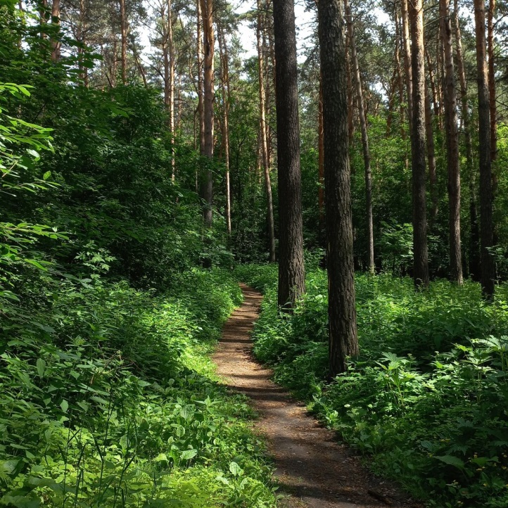
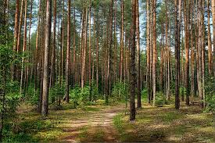

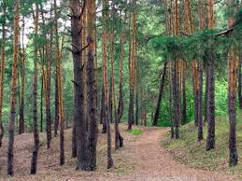

Сосново-берёзовые разнотравно- вейниковые леса

Данные варианты лесов развиваются на месте вырубок, лесных пожаров, выпаса скота, а в дальнейшем, по мере роста городской агломерации, под рекреационным воздействием. Древостои чаще двухъярусные. Первый уровень составляют очень разреженно старовозрастные берёзы. Второй уровень формируют молодые берёзы и осины. Подлесок развит слабо, состоит из ивы козьей, черёмухи, шиповника иглистого. Травяной покров хорошо развит, с преобладанием лугово-лесных растений, вейника тростниковидного.

При усиливающемся рекреационном воздействии наблюдается еще большее осветление древесного яруса, формирование густого подлеска со значительным участием инвазивных видов, обеднение травяного покрова с остаточным присутствием луговых и начинающими преобладать нитрофильными видами, такими как малина лесная, крапива двудомная, чистотел большой и др.

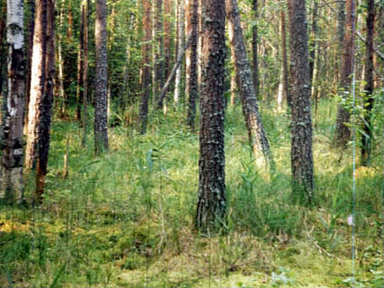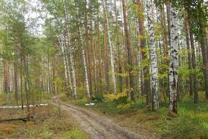

Производные и условно-коренные берёзовые леса Коренные берёзовые разнотравные леса

Осветленные изреженные древостои паркового характера, высота берёз до 15, редко – до 20 м. На более влажных и рыхлых почвах может встречаться в составе осина и берёза пушистая, сообщества разнотравного типа. Подлесок выражен слабо, представлен шиповником иглистым, жимолостью татарской, боярышником кроваво-красным. Травостой высокий, до 1 м, густой, представлен лугово-лесными видами с доминированием коротконожки перистой, костяники обыкновенной.
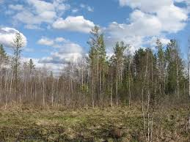
Пойменные леса с доминированием тополей (Populus nigra, P. alba) и зарослями ивняка (ива прутовидная, ива трехтычинковая, др.)

Данные сообщества формируются возле Куртамыша и ее притоков. Самые молодые, низинные и затапливаемые участки заняты кустарниковыми зарослями (ивняками), далее переходящие в ивовые (ива белая, Salix alba) В черте города преобладают долинные кустарниковые заросли.

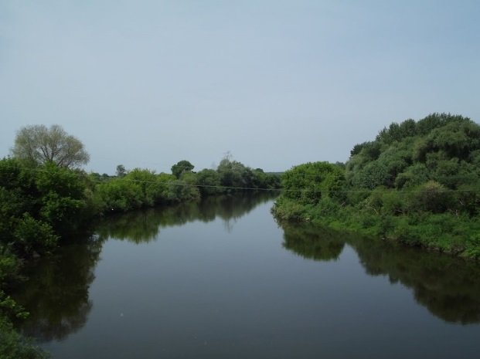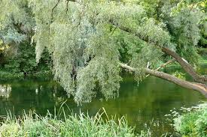

Искусственные экосистемы низкого качества

Искусственные насаждения со старовозрастными древесно-кустарниковыми посадками и сухостойными экземплярами, низким видовым богатством, пространственной структурой с диспропорциями (старовозрастные деревья и единичные экземпляры кустарников формируют парковую рощу), спонтанно напочвенным покровом и отсутствием цветочного оформления.

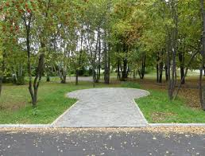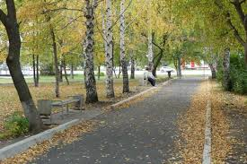

Фрагменты зональных луговых степей и остепнённых лугов, настоящие степи

Основу этих зональных сообществ, составляют вейник наземный (Calamagrostis epigeios), мятлик узколистный (Poa angustifolia), тимофеевка степная (Phleum phleoides), общий видовой состав богатый, включает в себя лесные, луговые и степные растения. На южных склонах и повышениях формируется ковыль волосатик (тырса), ковыль перистый.
Разнообразны по своему составу, с преобладанием рудеральных видов, таких как подорожник большой, одуванчик лекарственый. По мере восстановления присутствуют злаковые виды, такие как костер безостый, пырей ползучий и другие.

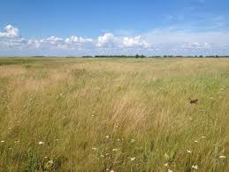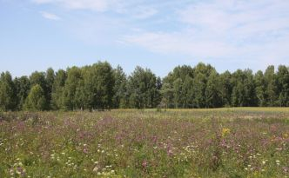

Описанные элементы природного каркаса города Куртамыш могут использоваться как основа зелёных насаждений городских лесов, парков, скверов, во внутриквартальном и уличном озеленении.

КОНЦЕПЦИЯ РАЗВИТИЯ ОЗЕЛЁНЕННЫХ ОБЩЕСТВЕННЫХ ПРОСТРАНСТВ ОБЩЕГОРОДСКОГО ЗНАЧЕНИЯ

ФУНКЦИОНАЛЬНАЯ КОНЦЕПЦИЯ описывает позиционирование и функциональные программы озеленённых общественных пространств как общегородской социокультурной и природно-экологической системы. В ней проанализирована типология парков, скверов, иных озеленённых общественных пространств, типы функций, возможных для реализации в них. В зависимости от характера, местоположения каждой территории даны рекомендации по ее позиционированию и функциональному насыщению.

ПРОСТРАНСТВЕННАЯ КОНЦЕПЦИЯ предлагает сформировать на основе существующих зелёных зон, общественных пространств и культурных институций непрерывный социо-экологический каркас города, связывающий между собой пешеходными связями озеленённые общественные пространства. В концепции описаны элементы социо-эко- логического каркаса, даны предложения по формированию «зелёных» кластеров и дисперсных парков на основе близко расположенных элементов, приведены принципы формирования пешеходных пространств.

КОНЦЕПЦИЯ ОЗЕЛЕНЕНИЯ описывает регламенты природопользования, которые рекомендуются для разных типов природных территорий.

МАРКЕТИНГОВАЯ КОНЦЕПЦИЯ описывает возможные портфели услуг, которым могут предоставлять зелёные зоны, рекомендации по организации информационной среды, дизайну озеленённых общественных пространств, работе с партнёрами и сообществами.

КОНЦЕПЦИЯ УПРАВЛЕНИЯ предлагает модель реформирования управления озеленёнными территориями общего пользования.

СТРАТЕГИЯ РЕАЛИЗАЦИИ И СИСТЕМА ПРИОРИТЕТОВ описывает возможные пути и алгоритмы реализации концепции, в т.ч. с применением механизмов муниципально-частного партнёрства.

ФУНКЦИОНАЛЬНАЯ КОНЦЕПЦИЯ

Позиционирование и функциональная программа озеленённых общественных пространств. Ниже описана типология парков как общественных пространств, взятая за основу при проведении классификации. Необходимо отметить, что, как правило, любой парк, сквер содержит в себе характерные черты нескольких типов озеленённых территорий.

ТИПЫ ПАРКОВ

УНИВЕРСАЛЬНЫЙ ПАРК
Многофункциональный парк, обеспечивающий большое разнообразие рекреационных занятий и востребованный различными категориями населения. В зависимости от площади, ландшафтных и градостроительных условий состав парковых сооружений и устройств варьируется в широком диапазоне. Сооружения и устройства группируются, образуя функциональные зоны: массовых мероприятий, физкультурно-оздоровительная, развлечений и аттракционов, прогулочная, хозяйственная. Для каждой из них формируется соответствующий её назначению характер рекреационной среды. Универсальные парки при своей многофункциональности могут иметь специализацию – функцию, которая развита в них сильнее, чем другие. В случае если одна или несколько функций начнут доминировать над другими, и парк ориентируется не на все слои населения, а на определённую возрастную группу, он становится специализированным парком.

СПЕЦИАЛИЗИРОВАННЫЙ ПАРК
Имеет одну или несколько чётко выраженных функций, ориентирован на определённые группы населения. Специализированный парк может совмещать свойства нескольких описанных ниже типов парков, если они ориентированы на одну и ту же категорию населения.

ДЕТСКИЙ ПАРК
Парк, ориентированный на детей и подростков. Имеет в своём составе детскую площадку, аттракционы, рассчитанные на определённый возраст, кафе-мороженое или детское кафе.

СПОРТИВНЫЙ ПАРК
Предназначен для занятий физической культурой и спортом, ориентирован на молодое и среднее поколение. В парке размещаются спортивные площадки различного назначения, тренировочные манежи, другие спортивные сооружения и устройства, а также большие площади зелёных насаждений.

ПАРК АКТИВНОГО ОТДЫХА
Разновидность спортивного парка, в котором сделан упор на участие посетителей в различных видах экстремальной активности (экстрим-парк, скейт- и велопарк, конно-спортивный парк, парк водных видов спорта, парк технических видов спорта и т.д.).

ГИДРОПАРК
Основная функция – отдых у воды и на воде. В составе парка предусматриваются пляжи со спортивными площадками, лодочные станции, яхт-клубы, гребные каналы, водные аттракционы. Основу композиции гидропарков составляют водоёмы. Рекомендуемая доля открытых пространств 65-70% (в том числе водоемов 40-45%), полуоткрытых 15-20%, закрытых 10-15%. Древесно-кустарниковые насаждения, выполняя декоративную функцию, используются также для укрепления берегов, защиты от ветра, регулирования поверхностного стока.

РЕКРЕАЦИОННЫЙ ПАРК
Предназначен для тихого созерцательного отдыха, прогулок, пикников. Рекреационные парки организовывают, как правило, на базе естественных лесных массивов либо на основе исторических дворцово-парковых комплексов.

СОБЫТИЙНЫЙ ПАРК
В таком парке постоянно или периодически проходят события (концерты, фестивали, ярмарки и т.п.).

ВЫСТАВОЧНЫЙ ПАРК
Разновидность событийного парка. Такие парки совмещают функции демонстрации достижений науки, культуры, искусства и организации отдыха населения. Выставочные парки могут иметь разную тематику и размеры: это и небольшие выставки скульптуры, камней, цветов, и огромные парковые пространства, используемые для тематических и многопрофильных выставок. Размеры территории и организация пространства во многом определяются характером экспозиции. На выставочные павильоны и сооружения приходится обычно около трети площади парка, остальную территорию занимают зелёные насаждения, пешеходные связи, места отдыха.

ПОЗНАВАТЕЛЬНЫЙ ПАРК
В таких парках главной функцией является образовательная, которая может быть совмещена с рекреационной, выставочной, событийной, а также научной функциями. Познавательные парки часто имеют в своём составе исторические, политехнические или художественные музеи. Примерами познавательных парков могут быть парк науки «Ла Виллет» в Париже, зоопарки (в т.ч. контактные), сафари-парки (в которых звери находятся в относительно свободных естественных условиях, а посетители наблюдают за ними из окон автомобилей), ботанические парки и дендрарии, «городские фермы». К этой же категории следует отнести исторические парки, созданные на основе дворцово-парковых комплексов, историко-архитектурные музеи под открытым небом, парки миниатюр.

ПАРК РАЗВЛЕЧЕНИЙ
Предназначен для развлечения, в основном детей, подростков и их родителей. Встречаются тематические парки, то есть парки развлечений, где аттракционы, окружающая обстановка, обслуживающий персонал стилизованы под определённую тематику, например, Дикий Запад или Остров пиратов. Яркий пример парка развлечений – Диснейленд. Разновидность парка развлечений – ПАРК АТТРАКЦИОНОВ.

МЕМОРИАЛЬНЫЙ ПАРК
Связан с каким-либо историческим событием или посвящён такому событию; на территории находится мемориал, монумент, памятник; территории бывших кладбищ.

ПАРК МНОГОДНЕВНОГО ПРЕБЫВАНИЯ
Универсальный или специализированный парк, в который посетители приезжают на несколько дней. Отличается наличием развитой инфраструктуры гостиниц, общественного питания. Парк многодневного пребывания должен предоставлять уникальные в масштабе своей деятельности услуги (рекреационные, познавательные, развлекательные, событийные и т.д.), которые бы дали возможность посетителю с пользой провести в нём несколько дней.

ДИСПЕРСНЫЙ ПАРК
Тип парка, в котором основные функции универсального парка распределены между находящимися в пешеходной доступности друг от друга небольшими и среднего размера озеленёнными общественными пространствами (парками и скверами). Такая структура позволяет обеспечить многообразие различных парковых функций при отсутствии крупной природной территории в условиях сложившейся застройки.

ТИПЫ СКВЕРОВ

ТРАНЗИТНЫЙ
Сквер, через который осуществляется активный транзит пешеходов, не связанный с видами деятельности, осуществляемыми в сквере.

РЕКРЕАЦИОННЫЙ
Предназначен для тихого созерцательного отдыха, прогулок, отдыха на скамейках, лужайках, чтения, просмотра интернета.

УЛИЧНЫЙ
Сквер, являющийся частью улицы, площади.

С ПОВЫШЕННОЙ ОБЩЕСТВЕННОЙ АКТИВНОСТЬЮ
Сквер, в котором активно развиваются иные, кроме рекреационной, виды деятельности (выступают уличные музыканты, ведется лоточная торговля, организуются события, выставки и т.п.).

МЕМОРИАЛЬНЫЙ
Сквер, связанный с каким-либо историческим событием или посвящённый такому событию; сквер, на территории которого находится мемориал, памятник; территории бывших кладбищ.

УРОВНИ ЗНАЧЕНИЯ ОЗЕЛЕНЁННЫХ ТЕРРИТОРИЙ В СИСТЕМЕ ОБЩЕСТВЕННЫХ ПРОСТРАНСТВ ГОРОДА

Общегородское – парк, сквер в значимом количестве посещают жители более чем половины районов города.
Межрайонное – парк, сквер активно посещают жители более чем одного района.
Районное – парк, сквер в основном посещают жители одного района.
Местное – парк, сквер пешеходной доступности, который в основном посещают жители близлежащего микрорайона (микрорайонов).
Локальное – сквер обслуживает жителей близлежащих домов.

ТИПЫ ФУНКЦИЙ ОЗЕЛЕНЕННЫХ ОБЩЕСТВЕННЫХ ПРОСТРАНСТВ

ТИХИЕ

Тихий отдых – прогулки, отдых на скамейках, в беседках. Познавательный отдых – информационные стенды, экскурсии, экологические тропы, таблички, лекции, аудиогиды, QR-коды и т.п.
Отдых с копьютером – наличие сети Wi-Fi, отдых с книгой. Мемориальная /– наличие мемориала, памятника, памятного знака; исторические культурные коды территории (памятное место, кладбише и т.п.).
Культурный отдых – кружки, клубы по интересам, хобби, неформальные встречи и т.п.
Религия – наличие церкви, часовни, проведение мероприятий религиозного характера.

СЕМЕЙНЫЕ

Отдых с детьми – детские площадки, аттракционы для малышей, события и сервисы, ориентированные на детей дошкольного и младшего школьного возраста.
Кафе – кафе, рестораны, бары, фаст-фуд, стрит-фуд, уличная лоточная торговля, иные точки общественного питания. Пляжный отдых – пляж, аквапарк.
Пикник – места для пикников (с возможностью разведения открытого огня или без таковой).

АКТИВНЫЕ

Аттракционы – сезонные и круглогодичные аттракционы, используемые по входному билету.
Спорт – спортивные площадки, катки с оборудованными раздевалками, пункты проката спортивного инвентаря. Активный отдых – веревочные парки, пейнтбол, квадроциклы, аквабайки, скейтпарки, экстрим-парки, снежные горки.
События – периодически проводимые на оборудованных площадках фестивали, концерты, др. мероприятия. Конные прогулки – маршруты для конных прогулок, конюшни, площадки для выездки.
Велопрогулки – езда на велосипедах, роликах, скейтбордах, велодорожки, пункты проката.
Лыжные прогулки – лыжные трассы, лыжные базы, пункты проката лыж.

ПРОСТРАНСТВЕННАЯ КОНЦЕПЦИЯ

Концепция строится на принципах формирования социо-экологической инфраструктуры города, обладающей сложными функциональными связями и включающей озеленённые урбанизированные территории и территории с естественным ландшафтом, площадные и линейные общественные пространства, культурно-просветительские, развлекательные, торговые и спортивные объекты, природные, средовые и исторические достопримечательности. Это дает возможность создания экологически сбалансированной и благоприятной для пребывания системы общественных пространств, которая позволяет сохранять и развивать имеющиеся и планируемые зелёные зоны и максимально эффективно использовать их в качестве полноценных городских общественных пространств.
Пространственная концепция развития озеленённых общественных пространств уточняет и детализирует положения Генерального плана города Куртамыша, делая упор на гуманизацию среды и интеграции пространства города с культурными феноменами. Важное значение имеет невербальная составляющая городской культуры («дух места», ощущения, состояния, настроения, желания), отражающаяся на экономическом факторе (инвестиционной привлекательности и развитии креативной экономики общественных пространств). Реализация отдельных проектов в рамках концепции возможна при активном участии инициативных групп (городские активности, неформальные сообщества, бизнес-сообщества).
Цель – формирование сбалансированной, социально ориентированной и экономически мотивирующей системы озелененных территорий, органично связанной с природными ландшафтами, градостроительной структурой и социо-культурными феноменами города.

ПРИНЦИПЫ ФОРМИРОВАНИЯ СОЦИО-ЭКОЛОГИЧЕСКОГО КАРКАСА

 | ЭКОЛОГИЧЕСКИЕ | ГРАДОСТОИТЕЛЬНЫЕ (ПЛАНИРОВОЧНЫЕ) | СОЦИАЛЬНЫЕ | ЭКОНОМИЧЕСКИЕ
ПРИОРИТЕТЫ | Устойчивая экосистема | Система пешеходного прогулочного движения и пребывания в открытых общественных простран- ствах | Комфортная  и безопасная среда | Устойчивая экономика
КРИТЕРИИ | Сохранение эле- | Непрерывная пеше- | Востребованность, | Ориентация на потре-
 | ментов природного | ходная «транспортная» | возможность адап- | бителя. Экономически
 | каркаса и интегра- | система, пересекаю- | тации под новые | обоснованные решения
 | ция их в систему | щаяся с системой ОТ, | функции | (сбор и анализ фактов).
 | озеленения город. | возможность перевода |  | Привлекательность для
 |  | части автотранспортной |  | инвестиций
 |  | инфраструктуры в пеше-
 |  | ходную
ИЕРАРХИЯ | Приоритет природ- | Площадные и линейные территории:  - общегородского значения  - районного значения (локальные)  - внутриквартальные | Пешеход – вело – ОТ | Соответствующие
 | ного над искусствен- |  | – авто | иерархическому уровню
 | ным (тотальным) |  |  | территории приемы ор-
 | благоустройством |  |  | ганизации и управления
 | (см. разделы 1.3 и |  |  | / обслуживания
 | 1.4)
СВЯЗНОСТЬ  (система) | Стремление к биопроницаемости, | Сохранение (восстанов- ление) и «достраивание» | Интеграция разроз- ненных фрагментов | Единые стандарты качества услуг, универ-
 | связь озеленённых | целостности градострои- | в общую систему, | сальная инфраструк-
 | территорий между | тельной ткани | связь пешеходных | тура
 | собой и с загород- |  | пространств с систе-
 | ными природными |  | мой общественного
 | территориями, |  | транспорта, единое
 | воссоздание утра- |  | информационное
 | ченных природных |  | поле
 | ландшафтов
ДИСКРЕТНОСТЬ  (подсистемы) | Выявление и сохра- нение локальных | Индивидуальное проек- тирование при сохране- | Уникальность и иден- тичность отдельных | Гибкие механизмы управления и эксплу-
 | природных биосо- | нии общих подходов и | фрагментов, учёт | атации, различные
 | обществ, создание | стандартов, дифферен- | интересов отдельных | источники финанси-
 | искусственных ан- | цированный дизайн-код, | социальных групп | рования, сезонные
 | самблей на основе | визуальная драматургия | населения (специа- | сценарии
 | природных | и сценография пеше- | лизация), тематиче-
 |  | ходных пространств | ские общественные
 |  | (видовые точки, места | пространства и
 |  | активностей и т.п.) | маршруты
БЕЗОПАСНОСТЬ | Особый статус | Стандарты благоустрой- | Визуальная связь | Диверсификация
 | природных террито- | ства для линейных про- | между людьми, ат- | экономики города,
 | рий, квалификация | странств, отсутствие мо- | трактивная сигналь- | увеличение источников
 | обслуживающего | нотонных стен, открытые | ная система, навига- | пополнения городского
 | персонала соответ- | витрины первых этажей | ция и информация, | бюджета, развитие эко-
 | ствующих городских | (дополнительная охрана | снижение уровня пре- | номики «общественного
 | служб, программы | и освещение), жилые | ступности, безопас- | досуга»
 | экопросвещения | дома («глаза и уши») | ность на дорогах
 | населения

 | ЭКОЛОГИЧЕСКИЕ | ГРАДОСТОИТЕЛЬНЫЕ (ПЛАНИРОВОЧНЫЕ) | СОЦИАЛЬНЫЕ | ЭКОНОМИЧЕСКИЕ
ДОСТУПНОСТЬ | Организация | Безбарьерная среда, | Инклюзивность | Отсутствие препятствий
 | экотроп, экскур- | обеспечение условий для |  | для эффективной экс-
 | сионные маршру- | качественного обслужи- |  | плуатации:
 | ты, оснащенные | вания территории |  | 1) юридических (серви-
 | соответствующей |  |  | туты, аренда)
 | навигацией и инфор- |  |  | 2) социальных (востре-
 | мацией |  |  | бованность)
 |  |  |  | 2) физических (удобное
 |  |  |  | обслуживание терри-
 |  |  |  | тории)
УСТОЙЧИВОСТЬ | Соответствие видо- | Приспособление сло- | Многофункциональ- | Экономическая эф-
 | вого состава клима- | жившейся застройки к | ность и адаптивность, | фективность малого и
 | ту и эксплуатацион- | современным функциям | сезонная стратегия, | среднего обслуживаю-
 | ным нагрузкам |  | публичность проек- | щего бизнеса,
 |  |  | тов, завершенность и | партнерская управ-
 |  |  | качество преобразо- | ленческая модель
 |  |  | ваний
ЭФФЕКТИВНОСТЬ | Максимальный эко- | Повышение мобильности | Включение населения | Постепенное сниже-
 | эффект при мини- | населения | в процессы созда- | ние затрат бюджета
 | мальных затратах на |  | ния и эксплуатации | на здравоохранение
 | уход, физическое оз- |  | общественных про- | (эффект оздоровления
 | доровление населе- |  | странств, формирова- | населения), организа-
 | ния, благоприятный |  | ние сообществ «дру- | ция дополнительных
 | социальный климат |  | зей парка / сквера | рабочих мест (малый и
 |  |  | / леса / улицы и т.д., | средний бизнес – на-
 |  |  | контроль качества, | логи в бюджет), эконо-
 |  |  | позитивная социаль- | мически эффективное
 |  |  | ная активность | использование город-
 |  |  |  | ской территории

Система озеленённых общественных пространств для рекреации и пешеходных
коммуникаций по своему значению равноценна дорожно-транспортной сети. Она является одним из элементов интегральной модели развития города, способствует формированию целостности градостроительной ткани, помогает решать экологические проблемы, объединяет социальный и экономический факторы для эффективного использования территории и тем самым повышает социальную привлекательность, культурный и инвестиционный рейтинг города.

ОПРЕДЕЛЕНИЕ РЕЖИМОВ ЭКСПЛУАТАЦИИ ОЗЕЛЕНЁННЫХ ОБЩЕСТВЕННЫХ ПРОСТРАНСТВ В ЗАВИСИМОСТИ ОТ СТАТУСА ЭКОСИСТЕМЫ

ЭКОСИСТЕМНЫЙ СТАТУС ЗЕЛЁНЫХ НАСАЖДЕНИЙ | РЕКОМЕНДАЦИИ К РЕЖИМУ РЕКРЕАЦИОННОЙ ЭКСПЛУАТАЦИИ
Коренные, длительнопроизводные и произ- водные природные экосистемы в устойчивом состоянии (сосновые леса, берёзовые леса, степи, пойменные серии сообществ) | Сохранение этих территорий как «ядер» природного каркаса города. Режим тихого отдыха. Дорожнотропиночная сеть с мягким покрытием. Создание экологических троп
Природные экосистемы на обратимых стадиях рекреационной дигрессии | Создание оптимальной дорожно-тропиночной сети для остановки дигрессии и стабилизации устойчивого состояния. Создание экологических троп
Природные экосистемы на необратимых стадиях рекреационной дигрессии | Выполнение благоустроительных работ по парковому типу и формирование устойчивых к активной эксплуатации искусственных насаждений
Искусственные экосистемы высокого качества | Сохранение установленного режима работ по уходу за зелёными насаждениями
Искусственные экосистемы среднего и низкого качества | Определение объёма санитарно-оздоровительных мероприятий по уходу за существующими насажде- ниями, разработка концепции, проекта и осуществле- ние необходимых работ по ландшафтному дизайну

ПРИНЦИПЫ ОЗЕЛЕНЕНИЯ

ПРОБЛЕМА РУКОВОДЯЩИЕ ПРИНЦИПЫ МЕХАНИЗМ РЕШЕНИЯ
 | Сокращение площади есте- ственных сосновых  и берёзовых лесов на периферии города |  | Принцип незаменимости естественных экосистем культурными посадками | Разработка регламента для реализа- ции закона о «зелёном щите» города
 | Снижение рекреационного потенциала естественных сосновых и берёзовых лесов на периферии города |  | Сохранение природной устойчивости лесов за счёт соблюдения соответствия рекреационной нагрузки экологической ёмкости лесных экосистем | Соблюдение Приказа Минрегиона России от 27.12.2011 N 613 (ред. от 17.03.2014) «Об утверждении Мето- дических рекомендаций по разработ- ке норм и правил по благоустройству территорий муниципальных образо- ваний»
 | Сокращение площади  и фрагментированность культурных посадок  в центральной части города |  | Включение в озеленённые пространства всех возмож- ных свободных территорий | Инвентаризация, установление точных границ всех не занятых территорий в центральной части города (поймы ма- лых рек, постиндустриальные терри- тории вдоль Куртамыша и т.п.) и разработка программы их благоустройства.  Внедрение всех возможных форм вертикального озеленения
 | Бедный ассортимент деко- ративных деревьев, кустар- ников и цветочных культур |  | Обогащение видового со- става культурных насажде- ний за счёт использования местных видов растений и создания из них экологиче- ски устойчивых композиций | Использование потенциала сада, создание системы питомников для выращивания посадочного материала
 | Деградация культурных на- саждений и почвогрунтов в старейших скверах и парках города |  | Реставрация культурных насаждений в старейших парках и скверах города с соблюдением принципов историчности, постепенно- сти замены и целесообраз- ности | Организация инвентаризации и мо- ниторинга состояния ВСЕХ зелёных насаждений города по утверждённой программе.  Краткосрочное повышение квалифи- кации сотрудников парков в области ухода и регламентов содержания городских зелёных насаждений.

ПРОБЛЕМА РУКОВОДЯЩИЕ ПРИНЦИПЫ МЕХАНИЗМ РЕШЕНИЯ

Диспропорции и несоответствие пространственной струк туры и композиции зелёных насаждений масштабу, общей стилистике и функциональному назначению общественного пространства
Соответствие ландшафтного дизайна парков и скверов существующим концепциям развития и утвержденным регламентам
Обеспечение обязательности надзора за текущей деятельностью авторами концепций развития парков и скверов
Краткосрочное повышение квалификации сотрудников парков в области ухода и регламентов содержания городских зеленых насаждений

Систематическое нарушение строительных норм и правил, методических рекомендаций по благоустройству в части озеленения (СНиП 2.07.01-89; Приказ Минрегиона России от 27.12.2011 N 613; др.)

Приведение зелёных насаждений города в соот- ветствие с существующими нормами озеленения

Проведение инвентаризации зелёных насаждений с определением несоответствий и разработкой конкретных рекомендаций по их устранению

Низкое качество новых озе- ленённых территорий в связи с недостатком качественного посадочного материала, недо- статочной подготовкой кадров (ландшафтных дизайнеров
и садовников) и подходом к зелёному строительству как к общественной самодеятельно- сти в режиме «субботников»

Принцип профессионализ- ма: подходы и реализация проектов озеленения должны строиться на профессиональ- ной основе, с последующим привлечением общественно- сти при обеспечении экологи- чески и ботанически грамот- ного руководства

Разработка и внедрение регламента для озеленения городских террито- рий с привлечением общественности, создание и распространение попу- лярных информационных материа- лов о правилах ухода за зелёными насаждениями в городе и правилах посадки перед субботника

СОМАСШТАБНОСТЬ И ПРОСТРАНСТВЕННАЯ КОМПОЗИЦИЯ

Идеалом масштабного построения является сочетание функционального и эстетического масштабов. Размеры частей и элементов парков и сооружений должны соответствать конкретному функциональному назначению и содержанию этих объектов и учитывать психологию визуального восприятия, строиться на основе принципов динамического развития в пространстве и времени (с учётом взаимопроникновения пространств во всех направлениях, множественности и одновременности различных точек восприятия) и приёмов контраста и нюанса.

АНСАМБЛЕВОСТЬ
Естественные ансамбли (основное направление развития озеленения)

• формирование растительных сообществ, приближенных к природным фитоценозам
• высадка разновозрастного материала для создания эффекта естественности (крупномеры + молодые растения и саженцы)
• в парках – приоритет зелёных покрытий для открытых пространств и мягких покрытий для дорожно-тропиночной сети
• отсутствие чётких границ, плавные (естественные) переходы
Регулярные ансамбли (поддержка и совершенствование существующих объектов)
• постоянный уход и своевременная замена однолетних растений

Архитектурные ансамбли (ландшафт как объединяющий элемент городской среды)
• стилистическое единство ландшафтных композиций с эстетикой пространства, типом застройки или архитектурной средой

ВСЕСЕЗОННАЯ ДЕКОРАТИВНОСТЬ
• формирование линейных и компактных композиций крупномеров и кустарников с разным оттенком и геометрией ветвей, стволов и листвы, последовательным цветением
• многоярусность
• для цветников – непрерывное цветение в течение всего теплого периода
• более активное внедрение вертикального озеленения и геопластики
• создание ландшафтных композиций, подчинённых единой локальной концепции
• оптимальное соотношение разного типа пространств (закрытые, полуоткрытые, открытые)

ЭКОЛОГИЧЕСКАЯ И ЭКОНОМИЧЕСКАЯ РАЦИОНАЛЬНОСТЬ
эффективное использование природных и материальных ресурсов

Максимально возможное использование (восстановление) существующих природных фитоценозов в проектах по городскому озеленению. Создание современных городских ландшафтов с использованием растений, характерных для климатической зоны Новосибирска, не требующих сложного ухода и устойчивых в условиях большого города.

• формирование растительных сообществ, приближенных к естественным фитоценозам, обладающим способностью самовосстановления
• ярусность можно быстро и эффектно сформировать различного вида кустарниками
• искусственные газоны и цветники формировать только на открытых (солнцу) пространствах, затенённые участки оставлять с естественным покрытием + отдельные теневыносливые растения
• использование качественного посадочного материала
• соблюдение технологий посадки и ухода
• регулярность ухода.
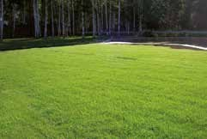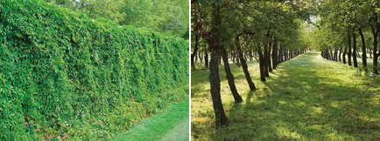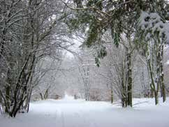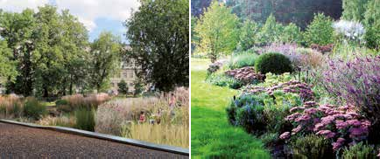

МАРКЕТИНГОВАЯ КОНЦЕПЦИЯ

Озеленённые общественные пространства помимо того, что вносят свой вклад в обеспечение качества жизни горожан, являются важным элементом формирования имиджа города: в создании интересных мест и событий, в обеспечении горожан услугами общественного характера, в улучшении экологического качества городских территорий. Это важная составляющая конкурентной позиции города, субъект формирования его социальной и инвестиционной привлекательности.
Количество и качество озеленённых общественных пространств в значительной мере влияют на удовлетворённость населения условиями жизни, на степень привлекательности города для жизни и работы, на демографическую составляющую, на уровень социального оптимизма, на финансовые объёмы рынков недвижимости, торговли, общественного питания, туризма, услуг культуры, спорта и образования.
Основная ценность продукта озеленённых общественных пространств состоит в обеспечении комфорта и разнообразия свободного времени жителям и гостям города и поддерживает такие ценности, как: экология, безопасность, социальное взаимодействие, гедонизм, разнообразие впечатлений и информации, стимулирующих развитие человека. Город, обладающий качественными озеленёнными общественными пространствами
– это город, стимулирующий развитие человека, формируя пространства безопасности, исследования, впечатлений, взаимодействия и отдыха.
Исходя из этих функций озеленённые общественные пространства как совокупный «продукт» должны обладать следующими качествами:
1) доступность;
2) разнообразие услуг;
3) неконфликтность набора услуг;
4) баланс и взаимодополняемость деятельности общественных озелененных пространств;
5) пространственная связанность;
6) зелёные насаждения;
7) дизайн и организация пространства.

1. Характеристика доступности включает:
• транспортная доступность – наличие остановок общественного транспорта, парковок;
• сезонная доступность – наличие услуг и событий зимнего времени года;
• доступность по цене – свободный доступ в озеленённые общественные пространства для всех групп населения, выравнивание цен на услуги в соответствии с потребностями базовых для каждого парка групп населения;
• доступность для маломобильных групп – обеспечение безбарьерной среды, цифровые услуги (трансляция событий, возможность дистанционного посещения парков, аудиогиды и 3D моделей значимых объектов для людей с ограничениями);
• доступность для иноязычных граждан: наличие информации на западных и восточных языках мира;
• информационная доступность: наличие сайтов, групп в социальных сетях, еженедельная программа «Городские прогулки» на городских ТВ и радио, рубрики на городских титульных сайтах и в ведущих городских СМИ, постоянная единая для ООП программа наружного информирования «сити-фор- мат», единая реклама в метро и в общественном транспорте, карта-каталог бесплатной раздачи.
2. Разнообразие услуг и видов деятельности характеризуется наличием множественности предложений в каждом из направлений деятельностей, которые могут осуществляться на территории зелёных зон в соответствии с потребностями различных возрастных и социальных групп населения:

• культурно-просветительская работа;
• физкультурно-массовая работа;
• художественная работа;
• оздоровительная работа;
• развлечения;
• информационные услуги;
• выставочные услуги;
• услуги по аренде;
• услуги общественного питания;
• организация услуг семейного досуга;
• туристические услуги.
3. Неконфликтность набора услуг для каждого отдельного объекта при обеспечении потребностей целевых групп может быть реализована при условии комплексного зонирования озеленённых общественных пространств, предусматривающего комфортное разделение групп, имеющих различные потребности в физической активности, ритме и характере отдыха, тишине и уединённости, в точном позиционировании специализированных зелёных зон: молодёжных, детских, спортивных, спокойного отдыха, любования природой и т.д.
4. Сбалансированность и взаимная дополняемость озеленённых общественных пространств обеспечивается тем, что для каждой зелёной зоны разрабатывается и утверждается индивидуальный набор услуг, соотнесенный с набором услуг других зелёных зон, с приоритетными группами посетителей и т.д. Такой под- ход позволяет, с одной стороны, максимально полно удовлетворять ожидания посетителей в каждом конкретном парке, сквере; с другой стороны – перераспределяет группы по максимально большому количеству озеленённых общественных пространств, формируя и активные маршруты, и развитие экономической деятельности парков. В зависимости от типа пространства в нём формируется базовый набор услуг, обязательный для данного типа, и предлагаются уникальные, специфичные только для данного парка / сквера услуги. Так, парки семейного отдыха районного значения должны иметь детские площадки и малые аттракционы, гигиенические зоны, зоны павильонов, зрелищные площадки, обеспечивающие ежедневный семейный досуг, пункты общественного питания. Транзитные скверы должны иметь возможность свободного пересечения пространства, оборудоваться садовой мебелью и информационными пунктами.
Специализация и разделение парков и скверов по функциональному наполнению обеспечивают в совокупности на локализованной территории максимальный объём востребованных посетителями услуг, что не способен сделать ни один, даже самый крупный парк. Возникает синергетический эффект и озеленённые общественные пространства вступают между собой в развивающую внутреннюю конкуренцию, усиливая свои конкурентные преимущества. Это также препятствует сосредоточенности значительной части озеленённых общественных пространств на обслуживании одних и тех же групп населения (в ущерб другим группам, которые не находят своего места в парках и скверах) и предоставлении одного и того же унифицированного набора услуг.
5. Пространственная связанность, обеспечивающая формирование и функционирование пешеходных и иных маршрутов «городского путешествия», обеспечивается тем, что каждая зелёная зона становится частью городских маршрутов и выполняет собственную, строго определённую для каждого парка, сквера функцию туристической достопримечательности города. Создание таких маршрутов может осуществляться как путём установки специальных маршрутных знаков, информационных табло, QR-кодов на улицах города и нанесения маршрута («зелёной линии») на тротуар, так и в создании дополнительных слоёв в электронных картах города, расписаниях общественного транспорта и т.п.
6. Качество зелёных насаждений. За счёт расширения ботанического разнообразия, создания ландшафтных композиций и мест любования обеспечивается должное качество зелёных насаждений. Важно обеспечить декоративнность озеленения в течение максимального календарного времени за счёт чередования цветения растений, применения вечнозелёных хвойных растений и т.д.
7. Дизайн и организация пространства каждой из зелёных зон имеют несколько уровней кодификации:
• общегородской дизайн-код, содержащий элементы, позволяющие идентифицировать принадлежность парка, сквера городу Новосибирску;
• типологический дизайн-код, элементы которого позволяют идентифицировать принадлежность территории к определённому типу;
• индивидуальный дизайн-код, уникальный для каждого озеленённого общественного пространства.
Многоуровневое дизайн-кодифицирование позволит обеспечить качество дизайна и стилистическое единство зелёных зон (в рамках городского кода), функциональную узнаваемость парков и скверов (типологический код) и идентификацию каждого парка, сквера через индивидуальные дизайн-коды. Таким образом, помимо социо-экологического каркаса формируется также ландшафтно-эстетический каркас города, повышая привлекательность и посещаемость мест отдыха и досуга. Совокупность дизайн-кодов формирует единый бренд озеленённых общественных пространств Куртамыша, отражающий заявленные ценности безопасности, разнообразия, развития, экологии.
Повышению конкурентоспособности парков способствует строгое позиционирование каждого парка в составе городского комплекса озеленённых общественных пространств с учётом особенностей территории расположения, транспортных связей, функциональной роли других парков, потребностей значимых для каждого парка целевых аудиторий.
Каждый элемент озеленённых общественных пространств имеет строгое размещение в матрице взаимной конкуренции.

РЕКОМЕНДОВАННЫЕ ИНСТРУМЕНТЫ ПРОДВИЖЕНИЯ

• Информационные внутригородские объекты, щиты с маршрутами, транспортные таблицы на остановках, выполненные по дизайн-стандартам озелёненных общественных пространств;
• карты озелененных общественных пространств, единые туристические карты города с нанесением маршрутов и информации по каждому объекту;
• средства массовой информации: формирование освещаемого СМИ событийного ряда, ведение постоянных рубрик на телевидении, радио, в печатных СМИ;
• интернет, единый портал озелёненных общественных пространств, сайты каждого объекта, группы в социальных сетях, обеспеченные видеоконтентом, виртуальными турами и интерактивными функциями;
• сообщества, клубы «друзей парка», формируемые из партнёров, посетителей, профильных некоммерческих организаций, территориальных общественных самоуправлений, студенческих, школьных сообществ. Этот инструмент является обязательным для обеспечения устойчивого продвижения, поскольку сочетает возможность участия людей в работе и развитии зелёной зоны и создаёт устойчивые группы качественной коммуникации (информирование и обратная связь), позволяющие осуществлять управленческие функции мониторинга и развития деятельности озеленённых общественных пространств;
• наружная реклама;
• реклама и информация на транспорте;
• собственные издания и программы в электронных СМИ;

БАЗОВЫЙ ПЕРЕЧЕНЬ ОБЪЕКТОВ ДЛЯ ОСНОВНЫХ УСЛУГ ПАРКА

ПЛОЩАДКИ И ПАВИЛЬОНЫ
1 | Площадка для командных игр с мячом (волейбол, баскетбол)
2 | Танцевальная площадка
4 | Павильон или площадки (навесы) для тихих игр
5 | Площадка настольного тенниса
6 | Объект общественного питания
7 | Пункт проката игрового и спортивного инвентаря
10 | Площадка экстремальных видов спорта и веревочные городки
11 | Видовые площадки и ландшафтные зоны, фото-пойнты
12 | Площадка аттракционов
14 | Теннисные корты, площадки для бадминтона, гольфа и т.д.
15 | Зона турников, тренажёров и т.д.
17 | Дендрозона, зимний сад
ОБЪЕКТЫ КАПИТАЛЬНОГО СТРОИТЕЛЬСТВА
1 | Администрация / хозяйственные помещения
2 | Каток
3 | Досугово-просветительский или культурный центр
4 | Выставочный павильон, стационарный объект общественного питания
5 | Кемпинги и специализированные кампусы
ОБЪЕКТЫ ЛАНДШАФТНОГО СТРОИТЕЛЬСТВА
1 | Тропиночная сеть
2 | Зелёные лабиринты
3 | Беседки
4 | Фонтаны и пруды
УСЛУГИ ОЗЕЛЕНЁННЫХ ОБЩЕСТВЕННЫХ ПРОСТРАНСТВ

ВИД УСЛУГ | ЭКОНОМИКА | СОЦИАЛЬНОЕ РАЗВИТИЕ | Стратегическое позиционирование города, укрепление инвестиционной и социальной привлекательности
Развлечения | Рост рынка, потенциал объёма значительный, тренд восходящий | Разнообразие впечатлений, активация креативной дея- тельности | Притяжение и удержание конструк- тивных и продуктивных социальных и профессиональных групп, привле- кательность вложений в индустрию развлечений и эдьютейнмент
Рекреация | Рост рынка, потенциал объёма значительный, тренд восходящий | Обеспечение отдыха, сниже- ние тревожности, усталости, укрепление психологическо- го здоровья | Притяжение и удержание конструк- тивных и продуктивных социальных и профессиональных групп, повышение рейтинга экологичности города
Спорт  и физкультура | Развитие рынка, потен- циал объёма значитель- ный, тренд восходящий | Укрепление здоровья, социального самочувствия, демографического развития | Притяжение и удержание конструк- тивных и продуктивных социальных и профессиональных групп, привле- кательность вложений в развитие инфраструктуры спорта
Зелёные пространства | Развитие рынка ланд- шафтного дизайна, го- родского и пригородного озеленения | Укрепление здоровья, социального самочувствия, демографического развития | Экологическое развитие, повышение качества жизни в рейтингах оценки
События | Формирование рынка межрегиональных собы- тий, ёмкость большая | Разнообразие впечатлений, активация креативной дея- тельности | Притяжение и удержание конструк- тивных и продуктивных социальных и профессиональных групп, привле- кательность вложений в индустрию событий
Услуги для стратегиче- ски важных социокуль- турных групп | Высокая платежеспособ- ность | Рост социального стандарта | Притяжение и удержание конструк- тивных и продуктивных социальных и профессиональных групп, обеспечение исполнения стратегии развития города и региона в выбранных направлениях, кадровая политика города.
Дополнительное развитие | Развитие рынка, потен- циал объёма значитель- ный, тренд восходящий | Рост социокультурного уровня, качества человече- ского потенциала | Притяжение и удержание конструк- тивных и продуктивных социальных и профессиональных групп, обеспечение исполнения стратегии развития города и региона в выбранных направлениях, кадровая политика города, привле- кательность вложений в индустрию развлечений и эдьютейнмент
Активный отдых | Развитие индустрии мо- лодёжного и активного городского отдыха, рын- ка туристических услуг | Укрепление ценности актив- ной жизни | Притяжение и удержание конструк- тивных и продуктивных социальных и профессиональных групп, повышение инвестиционного потенциала вло- жений в инфраструктуру активного отдыха

ВИД УСЛУГ | ЭКОНОМИКА | СОЦИАЛЬНОЕ РАЗВИТИЕ | Стратегическое позиционирование города, укрепление инвестиционной и социальной привлекательности
Дизайн | Повышение качества городской среды и го- родской навигации | Появление уникальных куль- турных кодов, проектирую- щих социальный оптимизм | Притяжение и удержание конструк- тивных и продуктивных социальных и профессиональных групп, формирова- ние дизайн-кода города, узнаваемого за его пределами
Доступность цен | Увеличение объёма реализации | Удовлетворённость | Высокая степень показателя «соци- альная стабильность» в рейтингах конкурентоспособности
Доступность территориальная | Увеличение объёма реализации | Удовлетворённость | Высокая степень показателя «соци- альная стабильность» в рейтингах конкурентоспособности
Доступность для групп с ограничениями | Новые виды услуг, рост рынка цифровых услуг | Удовлетворённость | Высокая степень показателя «соци- альная стабильность» в рейтингах конкурентоспособности
Общественное питание | Развитие рынка город- ского питания | Рост социального стандарта городского качественного питания | Имидж территории общественного пространства, рост рынка обществен- ного питания в городе, формирование сети «парковых» точек общественного питания
Мемориальные зоны и арт-объекты | Развитие рынка дизайна и парковой индустрии | Патриотизм и идентичность | Высокая степень идентификации
Развитие пляжей и прибрежных зон | Развитие индустрии прибрежного отдыха и активности, развитие туризма, потенциал вы- сокий, тренд восходящий | «Возвращение» реки городу | Притяжение и удержание конструк- тивных и продуктивных социальных и профессиональных групп, повышение инвестиционного потенциала вло- жений в инфраструктуру туризма и отдыха
Развитие пешеход- ных, вело- и конных маршрутов | Развитие индустрии городского туризма, рекреационного туризма. Потенциал высокий, тренд восходящий | Повышение экологиче- ского сознания и влияния экологических ценностей на социальные стандарты | Притяжение и удержание конструк- тивных и продуктивных социальных и профессиональных групп, повышение инвестиционного потенциала вло- жений в инфраструктуру туризма и активного отдыха

СТРАТЕГИЯ РЕАЛИЗАЦИИ И СИСТЕМА ПРИОРИТЕТОВ

МЕХАНИЗМЫ РЕАЛИЗАЦИИ КОНЦЕПЦИИ

Реализация положений настоящей Концепции обеспечивается принятием Муниципальной межведомственной программы «Развитие озеленённых территорий города Куртамыша». Концепция предполагает использование бюджетных и внебюджетных источников для финансирования мероприятий.

СИСТЕМА «ТРЁХ КАРМАНОВ» ПРИ СТРОИТЕЛЬСТВЕ, РЕКОНСТРУКЦИИ, ЭКСПЛУАТАЦИИ ОЗЕЛЕНЁННЫХ ТЕРРИТОРИЙ

Бюджет, выделяемый на строительство, реконструкцию, эксплуатацию парков скверов состоит из трёх частей:

ОБЯЗАТЕЛЬНЫЕ
ЗАТРАТЫ
Текущее
содержание

Эксплуатация, уборка терри- тории, текущий ремонт, под- держание территории в нор- мативном состоянии
ОБЯЗАТЕЛЬНЫЕ
ИНВЕСТИЦИИ

Выделяются муниципальным учреж- дениям и предприятиям в плановом порядке в сроки, предусмотренные со- ответствующим разделом Программы
Приведение
в нормативное состояние

Проведение работ, благодаря кото- рым обеспечивается приведение тер- ритории в соответствие с требовани- ями установленных норм и правил
«ТОЧЕЧНЫЕ»
ИНВЕСТИЦИИ

Осуществляются в отношении отдельных территорий и их частей в соответствии с си- стемой приоритетов в сроки, предусмотрен- ные соответствующим разделом Программы
Развитие
(комплексное благоустройство)

Проведение работ, благодаря которым обе- спечивается качественное изменение со- стояния территории

ТЕКУЩЕЕ СОДЕРЖАНИЕ ПАРКА, СКВЕРА

Текущее содержание парка, сквера осуществляется в соответствии с действующими нормативами в объёмах, не допускающих ухудшения качества парка, сквера по сравнению с существующим.

ПРИВЕДЕНИЕ ПАРКА, СКВЕРА В НОРМАТИВНОЕ СОСТОЯНИЕ

Задача – обеспечить постепенное (в течение определённого Программой периода) приведение парка, сквера в соответствие с требованиями ГОСТ, СНиП либо в соответствие с состоянием, определённым муниципальным правовым актом в качестве нормативного.

РАЗВИТИЕ (КОМПЛЕКСНОЕ БЛАГОУСТРОЙСТВО) ПАРКА, СКВЕРА

Развитие (комплексное благоустройство) предполагает качественное изменение территории парка, сквера и приведение территории в состояние, качественно отличающееся от существующего. Развитие (комплексное благоустройство), как правило, предполагает изменение функциональной программы и (или) пространственной структуры парка, сквера.

ТРИ ПУТИ РЕАЛИЗАЦИИ ПРОЕКТОВ КОМПЛЕКСНОГО БЛАГОУСТРОЙСТВА ПАРКА, СКВЕРА

1
Краткосрочные (1-3 года) крупномасштабные бюджетные инвестиции
в отдельные парки / скверы
Возможен в случае попадания горо-
да в соответствующую федеральную программу, либо принятия город- ским Советом депутатов решения о целевом финансировании комплекс- ного благоустройства парка, сквера
2
Долгосрочные маломасштабные бюджетные инвестиции в парки / скверы
Финансирование в рамках муници-
пальной целевой программы; посте- пенное последовательное преобра- зование территории
3
Муниципально-частное партнерство
Совместные решения по преобразо-
ванию территории за счёт средств инвестора с учётом планируемой инвестором деятельности на терри- тории парка

ЗАКЛЮЧЕНИЕ

Концепция развития озеленённых общественных пространств позволяет на основе проведённых исследований составить общее видение дальнейшего развития зелёных территорий города Куртамыша в целом, а также осуществить позиционирование и определить сценарий дальнейшего развития каждой из исследованных озеленённых территорий общегородского значения, для которых разработаны паспорта развития.
Разработка концепции была ограничена следующими рамками:
• авторы рассматривали только зелёные территории, активно используемые горожанами;
• авторы рассматривали территории общего пользования, отнесённые экспертами к территориям общегородского значения.
Таким образом, за рамками настоящей работы осталось значительное число зелёных зон – городские леса, скверы и бульвары районного и местного значения, озеленённые дворовые территории, долины малых рек. Их наличие учитывалось (и, при возможности, такие территории включались в состав зелёных кластеров), но детальной проработки и составления паспортов развития для них не создавалось. При этом в рамках концепции разработана методика исследования озеленённых территорий общего пользования, которая может быть применена для оценки текущего состояния и потенциала развития и разработки паспортов развития и концепций развития других зелёных территорий разного размера, с различными природными условиями, видами и уровнем общественной активности.
Представляется необходимым возобновить работу над Генеральной схемой озеленения города Куртамыша, в рамках которой провести полную инвентаризацию всех озеленённых территорий города Новосибирска, определить необходимый и возможный уровень их использования в качестве общественных пространств, установить систему взаимосвязей между отдельными зелёными зонами (зеленый каркас), дать предложения по развитию существующих и созданию новых зон озеленения.

СЛЕДУЮЩИЕ ШАГИ В РАЗВИТИИ ЗЕЛЁНЫХ ТЕРРИТОРИЙ КУРТАМЫША

1. Разработка и утверждение муниципальной межведомственной программы «Развитие озеленённых территорий города Куртамыша», разрабатываемой с учётом положений настоящей Концепции, наказов избирателей, инициатив местных сообществ и субъектов предпринимательства.
2. Изменение системы управления озеленёнными общественными пространствами.
3. Разработка концепций развития парков, скверов, других зелёных зон, отнесенных к территориям, развитие которых будет осуществляться в первоочередном порядке.
4. Реализация пилотных проектов в области развития озеленённых общественных пространств.
5. Реализация проектов муниципально-частного партнёрства в области создания рекреационно-досуговых зон.

ОЖИДАЕМЫЕ РЕЗУЛЬТЫ РЕАЛИЗАЦИИ НАСТОЯЩЕЙ КОНЦЕПЦИИ

1. Увеличение объёма рекреационных и культурно-досуговых услуг, получаемых новосибирцами и гостями города.
2. Обеспечение качественного функционального и материально-технического состояния озеленённых территорий общего пользования и находящихся на них учреждений и объектов.
3. Повышение привлекательности города Куртамыша как места учёбы, работы, жизни и посещения для групп населения с высоким уровнем требовательности к качеству городской среды.
4. Формирование экологически благоприятной и эстетически комфортной городской среды.
5. Повышение качества городской среды в жилых микрорайонах.
6. Обеспечение пешеходной проницаемости города, повышение доступности озеленённых общественных пространств для маломобильных граждан.
Вовлечение частного и общественного капитала в развитие городской общественной инфраструктуры.

Управляющий делами - руководитель аппарата
Администрации Куртамышского муниципального
округа Курганской области Г.В. Булатова

